建设项目环境影响报告表
（污染影响类）

项目名称： 山东博克塞斯新材料科技有限公司年产
52.8万件玻璃纤维/树脂复合材料上箱体项目
建设单位（盖章）：山东博克塞斯新材料科技有限公司
编制日期： 2024年9月

中华人民共和国生态环境部制

一、建设项目基本情况
建设项目名称 | 山东博克塞斯新材料科技有限公司年产52.8万件玻璃纤维/树脂复合材料上箱体项目
项目代码 | 2408-370323-89-05-812847
建设单位联系人 | 窦忠玉 |  | 联系方式 |  | 13011637210
建设地点 | 山东省淄博市沂源县悦庄镇民营工业园兴源路与南悦路交叉口东250m处
地理坐标 | （118度13分18.466秒，36度12分9.734秒）
国民经济  行业类别 | C3062玻璃纤维增强塑料制品制造 | 建设项目  行业类别 |  | 二十七、非金属矿物制品业30；58、玻璃纤维和玻璃纤维增强塑料制品制造306；全部
建设性质 | ☑新建（迁建）  改建  扩建  技术改造 | 建设项目  申报情形 |  | ☑首次申报项目  不予批准后再次申报项目  超五年重新审核项目  重大变动重新报批项目
项目审批（核准/  备案）部门 | 沂源县行政审批服务局 | 项目审批（核准/  备案）文号 |  | 2408-370323-89-05-812847
总投资（万元） | 14000 | 环保投资（万元） |  | 180
环保投资占比（%） | 1.3 | 施工工期 |  | 2个月
是否开工建设 | ☑否  是：/ | 用地（用海）  面积（m²） |  | 25701.16
专项评价  设置情况 | 本项目无需设置专项评价。确定依据见下表：  表1-1专项评价设置情况一览表  专项评价的类别 设置原则 本项目情况 是否设置专项  大气 排放废气含有毒有害污染物、二噁英、苯并[a]芘、氰化物、氯气且厂界外500米范围内有环境空气保护目标的建设项目。 项目排放废气不涉及有毒有害污染物、二噁英、苯并[a]芘、氰化物、氯气，因此无需设置大气专章。 否  地表水 新增工业废水直排建设项目（槽罐车外送污水处理厂的除外）；新增废水直排的污水集中处理厂。 本项目废水主要为生活污水。生活污水经化粪池处理后，沿污水管网排入沂源水务发展有限公司第二污水处理厂进一步处理。 否  环境风险 有毒有害和易燃易爆危险物质存储量超过临界量的建设项目。 本项目原料中危险物质机油的最大储存量未超过临界量。 否  生态 取水口下游500米范围内有重要水生生物的自然产卵场、索饵场、越冬场和洄游通道的新增河道取水的污染类建设项目。 本项目用水来源于悦庄镇民营工业园供水管网新鲜水，不涉及前述敏感区。 否  海洋 直接向海排放污染物的海洋工程建设项目。 不涉及。 否  注：1.废气中有毒有害污染物指纳入《有毒有害大气污染物名录》的污染物（不包括无排放标准的污染物）。  2.环境空气保护目标指自然保护区、风景名胜区、居住区、文化区和农村地区中人群较集中的区域。  3.临界量及其计算方法可参考《建设项目环境风险评价技术导则》（HJ169）附录B、附录C。
规划情况 | 规划名称：悦庄镇民营工业园控制性详细规划  审批机关：沂源县人民政府  审批文件名称及文号：《关于悦庄镇民营工业园控制性详细规划的批复》（源政字[2018]148号）
规划环境影  响评价情况 | 规划环境影响评价文件名称：《沂源县悦庄镇民营工业园环境影响报告书》  规划环评审查机关：原沂源县环境保护局  审查文件名称及文号：《关于沂源县悦庄镇民营工业园环境影响报告书的审查意见》（源环审[2019]39号）
规划及规  划环境影  响评价符  合性分析 | 一、规划范围  根据《沂源县悦庄镇民营工业园环境影响报告书》及《关于沂源县悦庄镇民营工业园环境影响报告书的审查意见》中相关描述，沂源县悦庄镇民营工业园规划范围为：东至民园三路，西至现状城市道路青岛路和规划城市道路兴源路，南至淄博光科太阳能有限公司南围墙，北至阿陀河北岸。  符合性分析：本项目位于山东省淄博市沂源县悦庄镇民营工业园兴源路与南悦路交叉口东250m处，在规划范围内。项目与悦庄镇民营工业园相对位置关系图见附图。  二、园区产业定位  根据《悦庄镇民营工业园环境影响报告书》及《关于悦庄镇民营工业园环境影响报告书的审查意见》中相关描述，园区的产业定位为：新材料、建筑材料、机械制造、家具制造、轻工及配套服务业。其入区行业控制建议见下表。  表1-2本园区入区行业控制建议表  优先进入行业  1 机械制造：主要包括：新能源汽车零部件、模具等机械制造、汽车零部件及配件制造；具体涵盖：①各种动力机械；②起重运输机械；③化工机械；④纺织机械；⑤机床、工具、仪器、仪表及其他机械设备制造业等。  2 新材料：特种金属功能材料、高端金属结构材料、新型无机非金属材料、高性能复合材料、前沿新材料、玻璃纤维及其复合材料生产；具体涵盖：①纺织业；②石油加工及炼焦业；③化学原料及化学制品制造业；④化学纤维制造业；⑤橡胶制品业；⑥塑料制品业；⑦非金属矿物制品业；⑧黑色金属冶炼及压延加工业；⑨有色金属冶炼及压延加工业；⑩金属制品业；⑪医用材料及医疗制品业；⑫电工器材及电子元器件制造业等。  3 符合“循环经济”理念，有助于形成项目区内部循环经济产业链的项目。  禁止进入行业  1 农药制造  2 机械制造包含电镀等含重金属排放的项目  3 除有机肥及微生物肥料之外的肥料制造行业  4 含强致癌物质类项目的生产，如苯胺、硝基苯、苯酚等；剧毒类化学品项目的生产，如氰化物、光气等；涉及恶臭物质类项目，如甲硫醇、甲硫醇钠等  5 工业固废或危险废物产生量大，且不能有效综合利用或进行安全处理的项目；万元工业产值耗水量大，且无法通过园区内总量平衡解决的项目。  6 不符合产业定位的项目一律禁止进入园区  本项目属于二十七、非金属矿物制品业30；58、玻璃纤维和玻璃纤维增强塑料制品制造，为园区优先进入行业，该项目已取得山东省建设项目备案证明，项目代码为2408-370323-89-05-812847。  综上，本项目符合园区规划要求。
其他符合  性分析 | 一、“三线一单”符合性分析  （1）生态保护红线符合性分析  根据《沂源县国土空间总体规划》（2021-2035年）县域国土空间控制线规划图及沂源县国土空间规划“三区三线”划定结果。经核查，项目不占用永久基本农田和生态保护红线，在城镇开发边界内，详见附图8。  （2）与环境质量底线符合性分析  本项目位于山东省淄博市沂源县悦庄镇民营工业园兴源路与南悦路交叉口东250m处。项目所在区域大气环境功能区划分为二类区、地表水环境功能区划分为Ⅳ类区，地下水环境功能区划分为Ⅲ类区，声环境功能区划分为3类区。目前项目所在区域环境空气不能满足环境功能区划要求，对此淄博市已出台了《2021年淄博市生态环境保护综合治理工程任务清单》（淄环委办[2021]2号）等环保治理措施以改善区域大气及地表水环境质量。  项目“三废”治理措施成熟可靠，根据工程分析和环境影响预测结论，项目建成后只要能按照本环评要求落实“三废”治理措施，则项目运营期污染物排放能达到国家相关排放标准要求，项目的实施不会影响区域环境质量目标的实现。  （3）资源利用上线符合性判定  本项目新鲜水用水量为1800m³/a、用电量为3100万kWh/a，水、电资源消耗量相对区域资源利用总量较少，符合资源利用上线要求。  （4）生态环境准入清单  根据《淄博市“三线一单”生态环境准入清单》（动态更新版），项目位于悦庄镇民营工业园，所在位置属于历山街道，为重点管控单元，具体符合性分析见下表。  表1-3与淄博市“三线一单”生态环境准入清单符合性分析  分类 要求 符合性分析  空间布局约束 1.禁止新建、扩建《产业结构调整指导目录》（现行）明确的淘汰类项目和引入《市场准入负面清单》（现行）禁止准入类事项；鼓励对列入《产业结构调整指导目录》的限制类、淘汰类工业项目进行淘汰和提升改造。 2.生态保护红线内禁止城镇化和工业化活动，严禁开展不符合主体功能定位的各类开发活动。对生态保护红线内沂河源省级湿地公园各类保护地的管理，严格按照《关于在国土空间规划中统筹划定落实三条控制线的指导意见》（2019年11月）、《关于划定并严守生态保护红线的若干意见》《自然生态空间用途管制办法（试行）》（国土资发〔2017〕33号）等相关要求管控。 3.生态保护红线外的生态空间，依法依规以保护为主，严格限制大规模、高强度的区域开发，并根据其主导生态功能进行分类管控。 4.按《土壤污染防治行动计划》的要求管理：严格控制在优先保护类耕地集中区域新建有色金属冶炼、石油加工、化工、焦化、电镀、制革等行业企业。对永久基本农田实行严格保护，确保其面积不减少、土壤环境质量不下降，除法律规定的重点建设项目选址确实无法避让外，其他任何建设不得占用。 5.按照《沂河（跋山水库以上段）岸线利用管理规划》等要求管理沂河岸线。 6.大气受体敏感区从严控制新建、扩建排放大气污染物的工业项目；科学合理规划布局商业、居住并严格执行。 7.污水处理设施不健全、未正常运行或污水管网未覆盖的地区，未配套污水处理设施的项目不得建设。 8.新建有污染物排放的工业项目，除在安全生产等方面有特殊要求的以外，应当进入工业园区或工业聚集区。 9.按照省市要求，严格控制“两高”项目，新建“两高”项目实行“五个减量替代”。 1.项目的规模、产品、工艺以及采用的生产设备均不属于《产业结构调整指导目录（2024年本）》淘汰类和限制类项目。 2.本项目不占用生态保护红线。 3.本项目租用厂房进行生产，不新征土地、不新增建筑。 4.本项目不属于有色金属冶炼、石油加工、化工、焦化、电镀、制革等行业企业，不占用基本农田。 5.本项目不涉及。 6.本项目位于山东省淄博市沂源县悦庄镇民营工业园，不属于大气受体敏感区。 7.本项目生活污水经化粪池处理后，沿污水管网排入沂源水务发展有限公司第二污水处理厂进一步处理，最终汇入沂河。 8.本项目位于山东省淄博市沂源县悦庄镇民营工业园。 9.本项目不属于“两高”项目。  污染物排放管控 1.涉“两高”项目企业应当积极实施节能改造提升，提高能源使用效率，推进节能减排。 2.落实主要污染物总量替代要求，按照山东省生态环境厅《关于印发山东省建设项目主要大气污染物排放总量替代指标核算及管理办法的通知》，实施动态管控替代。 3.废水应当按照要求进行预处理，达到行业排放标准或是综合排放标准后方可排放。 4.禁止工业废水和生活污水未经处理直排环境；原则上除工业污水集中处理设施、城镇污水处理厂外不得新建入河排污口。 5.化工、制药、玻璃、耐火等严格按照淄博市行业环境管控要求，实施源头替代，建立健全治理设施，确保污染物稳定达标排放，做到持证排污。 6.加快实施城中村、老旧城区、城乡结合部污水收集和雨污管网分流改造，基本实现城市建成区污水全收集、全处理。 7.进一步加强对建设工程施工、建筑物拆除、交通运输、道路保洁、物料运输与堆存、采石取土、养护绿化等活动的扬尘管理。 8.加强餐饮服务业燃料烟气及油烟防治，鼓励餐饮业及居民生活能源使用天然气、液化石油气等洁净能源。餐饮行业按要求安装油烟高效净化设备并定期清洗和维护。 1.本项目不属于“两高”项目。 2.本项目建成后需申请总量指标，并进行排污许可填报；本项目生产工艺较先进，污染物治理水平可达到国内同行业先进水平，实施主要污染物总量倍量替代。 3.本项目生活污水经化粪池处理后，沿污水管网排入沂源水务发展有限公司第二污水处理厂进一步处理，最终汇入沂河。 4.本项目生活污水经化粪池处理后，沿污水管网排入沂源水务发展有限公司第二污水处理厂进一步处理，最终汇入沂河。 5.项目治理设施齐全，污染物可达标排放，项目建成后及时进行排污许可填报。 6.园区已布局污水管网。 7.本项目租用厂房进行生产，部分设备需开挖基础，施工过程中加强对交通运输、道路保洁、物料运输与堆存、等活动的扬尘管理。 8.本项目不属于餐饮服务业。  环境风险防控 1.建立生态保护红线常态化日常巡护。 2.严格规范自然保护区范围和功能区调整，遏制不合理调整和非法“瘦身”。 3.紧邻居住、科教、医院等环境敏感点的工业用地，禁止新建环境风险潜势等级高的建设项目；现有项目严格落实环评及批复环境风险防控要求。 4.加强农田土壤、灌溉水的监测，对周边区域环境风险源进行评估。 5.重点企业应采取防腐防渗等有效措施，建立完善三级防护体系，防止因渗漏污染土壤、地下水以及因事故废水直排污染地表水。 6.企业事业单位按照《企业事业单位突发环境事件应急预案备案管理办法（试行）》等要求，依法依规编制环境应急预案并定期开展演练。 7.建立各企业危险废物的贮存、申报、经营许可（无废城市建设豁免的除外）、转移及处置管理制度，并负责对危废相应活动的全程监管和环境安全保障。 8.按照省市要求，做好清洁取暖改造工作。 本项目建成后，需制定环境应急预案并经环保局备案，并根据预案定期组织演练；本项目建成后，通过加强企业自身环境风险管理不会对周边环境风险造成影响。项目建成后按要求建立危险废物的贮存、申报、经营许可、转移及处置管理制度。  资源开发效率要求 1.强化节水措施，提高水资源使用效率。 2.提升土地集约化水平。 3.优化调整能源利用结构，控制煤炭消费量，实现减量化，鼓励使用清洁能源、新能源和可再生能源。 本项目新鲜水用量为1800m³/a、用电量为3100万kWh/a，用水用电量较少，满足区域资源开发效率要求。  综上分析，在落实区域环境保护治理措施的前提下，项目建设符合“三线一单”要求。  （5）与《沂源县国土空间总体规划》（2021-2035年）符合性分析  本项目位于山东省淄博市沂源县悦庄镇民营工业园兴源路与南悦路交叉口东250m处，根据《沂源县国土空间总体规划》（2021-2035年）县域国土空间控制线规划图及沂源县国土空间规划“三区三线”划定结果，项目所在地不占用永久基本农田和生态保护红线，不在城镇开发边界内。项目利用现有厂房建设，不新增用地，占地类型为工业用地，符合当地的管理要求。  二、沂源县饮用水水源保护区相对位置符合性  根据《关于印发淄博市饮用水水源保护区划分方案的通知》（淄环发[2019]46号）及《淄博市饮用水水源保护区划分方案》、《淄博市水利局关于公布淄博市部分饮用水水源地退出重要饮用水水源地名录的通知》，淄博市城镇以上集中式饮用水源地共18处，其中地表水源地3处，地下水源地15处。其中沂源县城镇以上集中式饮用水源地包括芝芳水源地、钓鱼台水源地、响泉-龙洞泉水源地。  本项目位于山东省淄博市沂源县悦庄镇民营工业园兴源路与南悦路交叉口东250m处。距离饮用水源地较远，距离项目最近的饮用水源保护区为项目厂界西北方向约9.8km处的芝芳水源地，本项目不在饮用水源保护区范围内，详见附图4。  三、项目周围情况及选址合理性分析  项目位于山东省淄博市沂源县悦庄镇民营工业园兴源路与南悦路交叉口东250m处。项目所在地位置优越，交通运输便利。  项目所在地用地性质为工业用地，符合沂源县悦庄镇民营工业园土地利用规划（见附件5及附图3）。  四、项目周围情况及选址合理性分析  沂源县悦庄镇民营工业园规划范围为：东至民园三路，西至现状城市道路青岛路和规划城市道路兴源路，南至淄博光科太阳能有限公司南围墙，北至阿陀河北岸。本项目位于山东省淄博市沂源县悦庄镇民营工业园兴源路与南悦路交叉口东250m处。根据悦庄镇民营工业园规划图可知，项目区用地为工业用地，详见附图。  五、产业政策符合性分析  本项目生产产品为玻璃纤维/树脂复合材料上箱体，不属于国家发展和改革委员会发布的《产业结构调整指导目录（2024年本）》中“鼓励类”、“限制类”、“淘汰类”，属于允许建设项目，项目符合国家产业政策。  该项目所用设备、生产工艺不属于《淄博市重点淘汰的落后工艺技术、装备及产品目录》中落后的工艺技术、装备及产品，不属于《关于印发淄博市产业结构调整指导意见和指导目录的通知》（淄政办发[2011]35号）中“鼓励类”、“限制类”和“淘汰类”之列，属于允许建设项目，符合淄博市产业政策。  该项目为备案制，已取得山东省建设项目备案证明，项目代码为2408-370323-89-05-812847。  六、与相关文件要求符合性  （1）与《关于严格项目审批工作坚决防止新上“散乱污”项目的通知》（鲁环字〔2021〕58号）符合性分析  表1-5与《关于严格项目审批工作坚决防止新上“散乱污”项目的通知》（鲁环字〔2021〕58号）符合性分析  序号 规定 本项目情况 符合情况  1 认真贯彻执行产业政策。新上项目必须符合国家产业政策要求，禁止采用国家公布的淘汰工艺和落后设备，不得引进耗能高、污染大、生产粗放、不符合国家产业政策的项目。各级立项部门在为企业办理手续时，要认真对照《产业结构调整指导目录（2024年本）》（如有更新，以更新后文件为准），对鼓励类项目，按照有关规定审批、核准或备案；对限制类项目，禁止新建，现有生产能力允许在一定期限内改造升级；对淘汰类项目，市场主体不得进入，行政机关不予审批。 本项目为山东博克塞斯新材料科技有限公司年产52.8万件玻璃纤维/树脂复合材料上箱体项目，不属于国家发展和改革委员会发布的《产业结构调整指导目录（2024年本）》中“鼓励类”、“限制类”、“淘汰类”，属于允许建设项目，项目符合国家产业政策。 符合  2 强化规划刚性约束。新上项目必须符合国土空间规划、产业发展规划等要求，积极引导产业园区外“散乱污”整治搬迁改造企业进入产业园区或工业集聚区，并鼓励租赁标准厂房。按照“布局集中、用地集约、产业集聚、空间优化”的原则，高标准制定产业发展规划，明确主导产业、布局和产业发展方向，引导企业规范化、规模化、集约化发展。 项目位于山东省淄博市沂源县悦庄镇民营工业园兴源路与南悦路交叉口东250m处。项目规划用地为工业用地。 符合  3 科学把好项目选址关。新建有污染物排放的工业项目，除在安全生产等方面有特殊要求的以外，应当进入工业园区或工业集聚区。各市要本着节约利用土地的原则，充分考虑项目周边环境、资金投入、推进速度等关键要素，合理选址，科学布局，切实做到符合用地政策，确保规划建设的项目有利于长远发展。 项目位于山东省淄博市沂源县悦庄镇民营工业园兴源路与南悦路交叉口东250m处。项目规划用地为工业用地。项目已完成立项，备案文号为：2408-370323-89-05-812847。 符合  4 严把项目环评审批关。新上项目必须严格执行环评审批“三挂钩”机制和“五个不批”要求，落实“三线一单”生态环境分区管控要求。强化替代约束，涉及主要污染物排放的，必须落实区域污染物排放替代，确保增产减污；涉及煤炭消耗的，必须落实煤炭消费减量替代，否则各级环评审批部门一律不予审批通过。 项目符合“三线一单”要求，不涉及煤炭消耗。 符合  综上，拟建项目建设符合《关于严格项目审批工作坚决防止新上“散乱污”项目的通知》（鲁环字〔2021〕58号）要求。  （2）与《山东省环境保护条例》（2018年11月30日修订版）符合性分析  表1-6项目与《山东省环境保护条例》符合性分析  文件要求 本项目情况 符合性  禁止建设不符合国家和省产业政策的小型造纸、制革、印染、染料、炼焦、炼硫、炼砷、炼汞、炼油、电镀、农药、石棉、水泥、玻璃、钢铁、火电以及其他严重污染环境的生产项目。已经建设的，由所在地的县级以上人民政府责令拆除或者关闭。 本项目不属于以上行业 符合  实行排污许可管理制度。纳入排污许可管理目录的排污单位，应当依法申请领取排污许可证。未取得排污许可证的，不得排放污染物。 项目验收前将依法申请排污许可证 符合  县级以上人民政府应当根据产业结构调整和产业布局优化的要求，引导工业企业入驻工业园区；新建有污染物排放的工业项目，除在安全生产等方面有特殊要求的以外，应当进入工业园区或者工业集聚区。 本项目位于沂源县悦庄镇民营工业园 符合  排污单位应当采取措施，防治在生产建设或者其他活动中产生的废气、废水、废渣、医疗废物、粉尘、恶臭气体、放射性物质以及噪声、振动、光辐射、电磁辐射等对环境的污染和危害，其污染排放不得超过排放标准和重点污染物排放总量控制指标。 项目严格落实环保措施后，废气、废水、固废、噪声排放能够满足相应排放标准要求。 符合  根据上表分析，项目建设符合《山东省环境保护条例》（2018年11月30日修订版）的相关要求。  （3）与《山东省生态环境委员会办公室关于印发山东省深入打好蓝天保卫战行动计划（2021—2025年）、山东省深入打好碧水保卫战行动计划（2021—2025年）、山东省深入打好净土保卫战行动计划（2021—2025年）的通知》（鲁环委办〔2021〕30号）的符合性分析  表1-7与《山东省深入打好蓝天保卫战行动计划（2021—2025年）的通知》符合性分析  分类 文件要求 符合性分析  淘汰低效落后产能 聚焦钢铁、地炼、焦化、煤电、水泥、轮胎、煤炭、化工8个重点行业，加快淘汰低效落后产能。严格执行质量、环保、能耗、安全等法规标准，按照《产业结构调整指导目录》，对“淘汰类”落后生产工艺装备和落后产品全部淘汰出清。各市聚焦“高耗能、高污染、高排放、高风险”等行业，分类组织实施转移、压减、整合、关停任务。 本项目为山东博克塞斯新材料科技有限公司年产52.8万件玻璃纤维/树脂复合材料上箱体项目，不属于国家发展和改革委员会发布的《产业结构调整指导目录（2024年本）》中“鼓励类”、“限制类”、“淘汰类”，属于允许建设项目，项目符合国家产业政策。且不属于钢铁、地炼、焦化、煤电、水泥、轮胎、煤炭、化工8个重点行业。  优化货物运输方式 优化交通运输结构，大力发展铁港联运，基本形成大宗货物和集装箱中长距离运输以铁路、水路或管道为主的格局。PM_{2.5}和O₃未达标的城市，新、改、扩建项目涉及大宗物料运输的，应采用清洁运输方式。 项目物料采用清洁运输方式。符合  实施VOCs全过程污染防治 实施低VOCs含量工业涂料、油墨、胶粘剂、清洗剂等原辅料使用替代。新、改、扩建工业涂装、包装印刷等含VOCs原辅材料使用的项目，原则上使用低（无）VOCs含量产品。 项目不使用工业涂料、油墨、胶粘剂、清洗剂等原辅料，项目不属于新、改、扩建工业涂装、包装印刷等含VOCs原辅材料使用的项目。符合  严格扬尘污染管控 加强施工扬尘精细化管控，建立并动态更新施工工地清单。全面推行绿色施工，将扬尘污染防治费用纳入工程造价，各类施工工地严格落实扬尘污染防治措施，其中建筑施工工地严格执行“六项措施”。 项目对施工期扬尘提出防控要求并严格落实各项措施。符合  表1-8与《山东省深入打好碧水保卫战行动计划（2021—2025年）》符合性分析  分类 文件要求 符合性分析  精准治理工业企业污染 继续推进化工、有色金属、农副食品加工、印染、制革、原料药制造、电镀、冶金等行业退城入园，提高工业园区集聚水平。指导工业园区对污水实施科学收集、分类处理，梯级循环利用工业废水。逐步推进园区纳管企业废水“一企一管、明管输送、实时监控，统一调度”，第一时间锁定园区集中污水处理设施超标来水源头，及时有效处理处置。大力推进生态工业园区建设，对获得国家和省级命名的生态工业园区给予政策支持。鼓励有条件的园区引进“环保管家”服务，提供定制化、全产业链的第三方环保服务，实现园区污水精细化、专业化管理。 本项目行业为C3062玻璃纤维增强塑料制品制造。本项目废水主要为生活污水。生活污水经化粪池处理后，沿污水管网排入沂源水务发展有限公司第二污水处理厂进一步处理。符合  保障饮用水水源地水质达标 强化县级及以上城市饮用水水源地监管。采用卫星遥感、无人机航测、高点视频监控等新技术手段，定期开展重要水源地保护区遥感监测，掌握水源地及周边保护区范围内风险源现状及变化情况。新建水源要同步开展保护区划定，调整水源要同步修订水源保护区。加快农村饮用水水源地规范化管理进程 本项目不位于水源保护区。符合  防控地下水污染风险 识别地下水型饮用水水源补给区内潜在污染源，建立优先管控污染源清单，推进地级及以上浅层地下水型饮用水重要水源补给区划定。强化危险废物处置场和生活垃圾填埋场等地下水污染风险管控。 本项目不位于水源保护区。符合  表1-9与《山东省深入打好净土保卫战行动计划（2021—2025年）》符合性分析  分类 文件要求 符合性分析  加强固体废物环境管理 深入推进生活垃圾分类，建立有害垃圾收集转运体系。严格落实《山东省城市生活垃圾分类制度实施方案》，完善垃圾分类标识体系，健全垃圾分类奖励制度。 本项目生活垃圾均分类存放，由环卫部门定期清运。符合  严格落实农用地安全利用 依法严格执行农用地分类管理制度，将符合条件的优先保护类耕地划为永久基本农田，实行严格保护，确保土壤环境质量不下降。安全利用类耕地要因地制宜制定实施安全利用方案，按年度总结评估。 项目不占用农田基本用地。符合  综上，拟建项目建设符合《山东省生态环境委员会办公室关于印发山东省深入打好蓝天保卫战行动计划（2021—2025年）、山东省深入打好碧水保卫战行动计划（2021—2025年）、山东省深入打好净土保卫战行动计划（2021—2025年）的通知》（鲁环委办〔2021〕30号）要求。  （4）与《关于“两高”项目管理有关事项的补充通知》（鲁发改工业〔2023〕34号）符合性分析  表1-10与《关于“两高”项目管理有关事项的补充通知》（鲁发改工业〔2023〕34号）符合性分析  规定 本项目情况 符合情况  1、凡是属于《山东省“两高”项目管理目录（2022年版）》（以下简称《目录》）范围内的新建（含改扩建，下同）固定资产投资项目，都属于“两高”项目。沿黄重点地区严控“三高”项目范围中的“两高”项目范围以《目录》为准。建立“两高”项目认定机制，企业对是否为“两高”项目存在疑义的，可以向所在地县级发展改革部门提出认定申请，发展改革委部门视情况征求有关部门意见后出具认定，难以认定的可逐级上报。 本项目不属于“两高”项目。 符合  2、新建“两高”项目能耗、煤耗、碳排放、污染物排放替代源原则上限于规上企业，但替代源在省发展改革委、省工业和信息化厅、省生态环境厅、省统计局等有关部门公示公告的“两高”行业清单（企业或项目）且数据可监测、可统计、可复核、可验证的，可不限于规上企业 本项目不属于“两高”项目。 符合  3、项目建设单位要严格执行经有关部门审核同意的替代方案，不得弄虚作假、批小建大、批少建多。有关替代方案审核部门，要组织方案落实情况核查，不符合要求的不得投产，已经投产的停止生产，并限期整改。能耗、煤耗替代方案审核由发展改革部门负责，产能替代方案审核由工业和信息化部门负责，碳排放、污染物排放替代方案审核由生态环境部门负责。 本项目各污染物排放量较小，对环境污染影响较小。 符合  4、“两高”行业能耗煤耗总量只减不增，是指《目录》规定的16个行业“两高”项目能耗煤耗总量只减不增。国家布局山东省的“两高”项目单独下达的能耗煤耗指标，以及其他争取国家单列的“两高”项目能耗煤耗指标，可按规定用于项目建设，不在总量只减不增范围。 本项目不属于“两高”项目。 符合  5、对新建煤电、炼化、钢铁、焦化、水泥、轮胎6类“两高”项目的立项实行提级审批，由省有关部门核准或备案，按照《企业投资项目核准和备案管理条例》《企业投资项目核准和备案管理办法》规定，履行核准备案程序，不出具窗口指导意见。对其他新建“两高”项目履行省级窗口指导程序，由省发展改革委出具窗口指导意见，市、县（市、区）有关部门根据窗口指导意见和项目管理权限办理立项手续。关于新上火力发电项目立项审批管理程序，省有关部门之前印发的规定，与本通知规定不一致的，以本通知为准。 项目不属于煤电、炼化、钢铁、焦化、水泥、轮胎项目。 符合  综上，拟建项目不属于“两高”项目，符合《关于“两高”项目管理有关事项的补充通知》（鲁发改工业〔2023〕34号）要求。  （5）《山东省工业企业无组织排放分行业管控指导意见》（鲁环发[2020]30号）  表1-11本项目与（鲁环发[2020]30号）符合性分析  内容 本项目情况 符合性分析  加强物料运输、装卸环节管控 闲置裸露空地及时绿化或硬化，厂区道路定期洒水清扫。 厂区内均为硬化路面或绿化，不定时洒水降尘。 符合  加强物料储存、输送环节管控 含挥发性有机物（VOCs）物料储存于密闭容器、包装袋，高效密封储罐，封闭式储库、料仓等；封闭式储库、料仓设置VOCs有效收集治理设施。含VOCs物料输送，采用密闭管道或密闭容器、罐车等。 本项目使用原料均于生产车间内存储。 符合  加强生产环节管控 通过提高工艺自动化和设备密闭化水平，减少生产过程中的无组织排放。生产过程中的产尘点和VOCs产生点密闭、封闭或采取有效收集处理措施。生产设备和废气收集处理设施同步运行，废气收集处理设施发生故障或检修时，停止运行对应的生产设备，待检修完毕后投入使用。生产设备不能停止或不能及时停止运行的，设置废气应急处理设施或采取其他替代措施。生产车间地面及生产设备表面保持清洁，除电子、电气原件外，不得采用压缩空气吹扫等易产生扬尘的清理措施。厂内污水收集、输送、处理，污泥产生、暂存、处置，危险废物暂存等产生VOCs或恶臭气体的区域加罩或加盖封闭并进行收集处理。涉VOCs化（试）验室实验平台设置负压集气系统，对化（试）验室中产生的废气进行集中收集治理。 项目设置集气罩对废气进行收集后集中处理。 符合  加强精细化管控 针对各无组织排放环节，制定“一厂一策”深度治理方案。制定无组织排放治理设施操作规程，并建立管理台账，记录操作人员操作内容、运行、维护、检修和含VOCs物料使用回收等情况，记录保存期限不得少于三年。鼓励安装视频、空气微站等监控设施和综合监控信息平台，用于企业日常自我监督，逐步实现无组织排放向精细化和可量化管理方式转变。 项目设置集气罩对废气进行收集后集中处理，无组织废气经加强通风后达标排放。 符合  根据上表分析，项目建设符合《山东省工业企业无组织排放分行业管控指导意见》（鲁环发[2020]30号）的相关要求。  （6）与《山东省新一轮“四减四增”三年行动方案（2021—2023年）》符合性分析  表1-12与《山东省新一轮“四减四增”三年行动方案（2021—2023年）》符合性分析  内容 本项目情况 符合性分析  二、调整产业结构 （三）淘汰低效落后产能。依据安全、环保、技术、能耗、效益标准，以钢铁、地炼、焦化、煤电、水泥、轮胎、煤炭、化工等行业为重点，分类组织实施转移、压减、整合、关停任务，加快淘汰低效落后产能。 实施“散乱污”企业动态清零，按照“发现一起、处置一起”的原则，实施分类整治。各市要制定实施方案，重点围绕再生橡胶、废旧塑料再生、砖瓦、石灰、石膏等行业，对生产工艺装备进行筛查，按照有关法律法规和程序要求，推动低效落后产能退出。 项目不属于钢铁、地炼、焦化、煤电、水泥、轮胎、煤炭、化工项目。 本项目位于悦庄镇民营工业园，不属于“散乱污”企业，不属于再生橡胶、废旧塑料再生、砖瓦、石灰、石膏等行业。 符合  （四）严控重点行业新增产能。重大项目建设，必须首先满足环境质量“只能更好，不能变坏”的底线，严格落实污染物排放“减量替代是原则，等量替代是例外”的总量控制刚性要求。按照国家相关产业政策，深入实施“四上四压”，坚持“上新压旧”“上大压小”“上高压低”“上整压散”。对钢铁、地炼、焦化、煤电、电解铝、水泥、轮胎、平板玻璃等重点行业实施产能总量控制，严格执行产能置换要求，确保产能总量只减不增。严格执行国家煤化工、铁合金等行业产能控制或产能置换办法。“两高”项目建设做到产能减量、能耗减量、煤炭减量、碳排放减量和常规污染物减量等“五个减量”，新建项目要按照规定实施减量替代，不符合要求的高耗能、高排放项目要坚决拿下来。 本项目不属于“两高”项目。 符合  三、深入调整能源结构 （七）严控化石能源消费。严控能源消费总量，在满足全社会能源需求的前提下，持续推进煤炭消费压减，增加清洁能源供给，加大清洁能源替代力度，进一步控制化石能源消费，逐步实现新增能源需求主要由清洁能源供给。 本项目消耗能源主要为电能。 符合  根据上表分析，项目建设符合《山东省新一轮“四减四增”三年行动方案（2021—2023年）》的相关要求。  （7）《挥发性有机物无组织排放控制标准》（GB37822-2019）  表1-13项目与《挥发性有机物无组织排放控制标准》（GB37822-2019）的符合性分析  序号 文件要求 项目情况 符合性  1 VOCs废气收集处理系统应与生产工艺设备同步运行。VOCs废气收集处理系统发生故障或检修时，对应的生产工艺设备应停止运行，待检修完毕后同步投入使用；生产工艺设备不能停止运行或不能及时停止运行的，应设置废气应急处理设施或采取其他替代措施。 VOCs废气收集处理系统与生产工艺设备同步运行。 符合  2 废气收集系统排风罩（集气罩）的设置应符合GB/T16758的规定。采用外部排风罩的，应按GB/T16758、AQ/T4274-2016规定的方法测量控制风速，测量点应选取在距排风罩开口面最远处的VOCs无组织排放位置，控制风速不应低于0.3m/s（行业相关规范有具体规定的，按相关规定执行）。 本项目集气罩严格按照GB/T16758的规定执行。 符合  3 废气收集系统的输送管道应密闭。废气收集系统应在负压下运行，若处于正压状态，应对输送管道组件的密封点进行泄漏检测，泄漏检测值不应超过500μmol/mol，亦不应有感官可察觉泄漏。泄漏检测频次、修复与记录的要求按照第8章规定执行。 本项目废气收集系统所用管道采用密闭输送管道。 符合  4 VOCs废气收集处理系统污染物排放应符合GB16297或相关行业排放标准的规定。 VOCs废气收集处理系统污染物排放满足《挥发性有机物排放标准第7部分：其他行业》（DB37/2801.7-2019）中的VOCs排放限值。 符合  5 收集的废气中NMHC初始排放速率≥3kg/h时，应配置VOCs处理设施，处理效率不应低于80%；对于重点地区，收集的废气中NMHC初始排放速率≥2kg/h时，应配置VOCs处理设施，处理效率不应低于80%；采用的原辅材料符合国家有关低VOCs含量产品规定的除外。 本项目采用二级活性炭废气处理设施处理废气，处理效率不低于80%。 符合  6 排气筒高度不低于15m（因安全考虑或有特殊工艺要求的除外），具体高度以及周围建筑物的相对高度关系应根据环境影响评价文件确定。 本项目VOCs治理设施排气筒高度为15米。 符合  由上表分析可知，本项目符合《挥发性有机物无组织排放控制标准》（GB37822-2019）的要求。  （8）《2020年挥发性有机物治理攻坚方案》（环大气[2020]33号）  表1-14项目与《2020年挥发性有机物治理攻坚方案》（环大气[2020]33号）符合性分析  工作目标 规定 本项目情况 符合情况  大力推进源头替代，有效减少VOCs产生 大力推进低（无）VOCs含量原辅材料替代。将全面使用符合国家要求的低VOCs含量原辅材料的企业纳入正面清单和政府绿色采购清单。企业应建立原辅材料台账，记录VOCs原辅材料名称、成分、VOCs含量、采购量、使用量、库存量、回收方式、回收量等信息，并保存相关证明材料。采用符合国家有关低VOCs含量产品规定的涂料、油墨、胶粘剂等，排放浓度稳定达标且排放速率满足相关规定的，相应生产工序可不要求建设末端治理设施。使用的原辅材料VOCs含量（质量比）均低于10%的工序，可不要求采取无组织排放收集和处理措施。推进政府绿色采购，要求家具、印刷等政府定点招标采购企业优先使用低挥发性原辅材料，鼓励汽车维修等政府定点招标采购企业使用低挥发性原辅材料；将低VOCs含量产品纳入政府采购名录，并在政府投资项目中优先使用；引导将使用VOCs含量涂料、胶粘剂等纳入政府采购装修合同环保条款。 项目不使用涂料、油墨、胶粘剂等。项目所用原辅材料为环氧乙烯基玻璃纤维预浸料，原辅材料为固态、密封包装。 符合  全面落实标准要求，强化无组织排放控制 企业在无组织排放排查整治过程中，在保证安全的前提下，加强含VOCs物料全方位、全链条、全环节密闭管理。储存环节应采用密闭容器、包装袋，高效密封储罐，封闭式储库、料仓等。装卸、转移和输送环节应采用密闭管道或密闭容器、罐车等。生产和使用环节应采用密闭设备，或在密闭空间中操作并有效收集废气，或进行局部气体收集；非取用状态时容器应密闭。处置环节应将盛装过VOCs物料的包装容器、含VOCs废料（渣、液）、废吸附剂等通过加盖、封装等方式密闭，妥善存放，不得随意丢弃，7月15日前集中清运一次，交有资质的单位处置；处置单位在贮存、清洗、破碎等环节应按要求对VOCs无组织排放废气进行收集、处理。高VOCs含量废水的集输、储存和处理环节，应加盖密闭。企业中载有气态、液态VOCs物料的设备与管线组件密封点大于等于2000个的，应全面梳理建立台账，6-9月完成一轮泄漏检测与修复（LDAR）工作，及时修复泄漏源；石油炼制、石油化工、合成树脂企业严格按照排放标准要求开展LDAR工作，加强备用泵、在用泵、调节阀、搅拌器、开口管线等检测工作，强化质量控制；要将VOCs治理设施和储罐的密封点纳入检测计划中。 原辅材料为固态、密封包装；生产设施为密闭设施，且设置集气罩对VOCs产生环节废气进行收集后处理。 符合  聚焦治污设施“三率”，提升综合治理效率 按照“应收尽收”的原则提升废气收集率。推动取消废气排放系统旁路，因安全生产等原因必须保留的，应将保留旁路清单报当地生态环境部门，旁路在非紧急情况下保持关闭，并通过铅封、安装自动监控设施、流量计等方式加强监管，开启后应及时向当地生态环境部门报告，做好台账记录。将无组织排放转变为有组织排放进行控制，优先采用密闭设备、在密闭空间中操作或采用全密闭集气罩收集方式；对于采用局部集气罩的，应根据废气排放特点合理选择收集点位，距集气罩开口面最远处的VOCs无组织排放位置，控制风速不低于0.3米/秒，达不到要求的通过更换大功率风机、增设烟道风机、增加垂帘等方式及时改造；加强生产车间密闭管理，在符合安全生产、职业卫生相关规定前提下，采用自动卷帘门、密闭性好的塑钢门窗等，在非必要时保持关闭。按照与生产设备“同启同停”的原则提升治理设施运行率。根据处理工艺要求，在处理设施达到正常运行条件后方可启动生产设备，在生产设备停止、残留VOCs废气收集处理完毕后，方可停运处理设施。VOCs废气处理系统发生故障或检修时，对应生产工艺设备应停止运行，待检修完毕后同步投入使用；因安全等因素生产工艺设备不能停止或不能及时停止运行的，应设置废气应急处理设施或采取其他替代措施。按照“适宜高效”的原则提高治理设施去除率，不得稀释排放。企业新建治污设施或对现有治污设施实施改造，应依据排放废气特征、VOCs组分及浓度、生产工况等，合理选择治理技术，对治理难度大、单一治理工艺难以稳定达标的，要采用多种技术的组合工艺。采用活性炭吸附技术的，应选择碘值不低于800毫克/克的活性炭，并按设计要求足量添加、及时更换；各地要督促行政区域内采用一次性活性炭吸附技术的企业按期更换活性炭，对于长期未进行更换的，于7月底前全部更换一次，并将废旧活性炭交有资质的单位处理处置，记录更换时间和使用量。 项目有机废气配套建设“二级活性炭废气处理设施”1套，并安排专人检修及记录环保设施运行情况，确保废气处理措施稳定运行，废气达标排放。 符合  由上表分析可知，本项目符合《2020年挥发性有机物治理攻坚方案》（环大气[2020]33号））的要求。  （9）《重点行业挥发性有机物综合治理方案》  表1-15项目与《重点行业挥发性有机物综合治理方案》符合性分析  要求 本项目情况 符合情况  大力推进VOCs源头替代 项目所用原辅材料为环氧乙烯基玻璃纤维预浸料，原辅材料为固态、密封包装。 符合  全面加强VOCs无组织排放控制 项目生产设施为密闭设施，且设置集气罩对VOCs产生环节废气进行收集后处理。 符合  推进建设适宜高效的治污设施 项目有机废气配套建设“二级活性炭废气处理设施”1套，并安排专人检修及记录环保设施运行情况，确保废气处理措施稳定运行，废气达标排放。 符合  由上表分析可知，本项目符合《重点行业挥发性有机物综合治理方案》的要求。  （10）《关于印发淄博市2021年挥发性有机物整治方案的通知》（淄环发〔2021〕1号）  表1-16项目与《关于印发淄博市2021年挥发性有机物整治方案的通知》（淄环发〔2021〕1号）符合性分析  控制思路与要求 规定 本项目情况 符合情况  提高源头替代率 按照“能减则减”的原则，引导和鼓励企业加大源头替代力度，进一步使用低VOCs物料，从源头上减少VOCs产生量。 项目所用原辅材料为环氧乙烯基玻璃纤维预浸料，原辅材料为固态、密封包装。 符合  提高废气收集率 按照“应收尽收”的原则，全面提升废气收集率，将无组织排放转变为有组织排放进行控制，加强含VOCs物料全方位、全链条、全环节密闭管理。 项目生产设施为密闭设施，且设置集气罩对VOCs产生环节废气进行收集后处理。 符合  提高治污设施运行率 按照与生产设备“同启同停”的原则，加大治污设施运行管理，全面提升治污设施运行率。根据处理工艺要求，在处理设施达到正常运行条件后方可启动生产设备，在生产设备停止、残留VOCs废气收集处理完毕后，方可停运处理设施。VOCs废气处理系统发生故障或停用检修时，对应生产工艺设备应停止运行，待检修完毕后同步投入使用。企业要充足储备治污设施易损件的配件，出现故障时及时更换，杜绝出现生产设备运行、治污设备故障停产的现象。治污设施关键设备要“一开一备”冗余配备，并设置自动化连锁启动系统，确保治污设施不停运。 项目有机废气配套建设“二级活性炭废气处理设施”1套，并安排专人检修及记录环保设施运行情况，确保废气处理措施稳定运行，废气达标排放。 符合  提高废气去除率 按照“适宜高效”的原则，提高治理设施去除率，杜绝VOCs废气超标排放。采用UV光氧、等离子等单一低效处理工艺的，应增加活性炭吸附等设施进行提升改造。做好源头管控工作，新建项目原则上不能使用UV光氧、等离子等单一低效处理工艺。采用活性炭吸附的，应选择碘值不低于800毫克/克的活性炭，并定期更换。 项目有机废气处理措施为“二级活性炭废气处理设施”1套，活性炭拟选择碘值不低于800毫克/克的。 符合  由上表分析可知，本项目符合《关于印发淄博市2021年挥发性有机物整治方案的通知》（淄环发〔2021〕1号）的要求。

二、建设项目工程分析
建设内容 | 1、项目由来  山东博克塞斯新材料科技有限公司成立于2022年01月13日，注册地位于山东省淄博市沂源县城鲁山路7号，法定代表人为艾明。经营范围包括一般项目：新材料技术研发；技术服务、技术开发、技术咨询、技术交流、技术转让、技术推广；企业管理；企业形象策划；财务咨询；市场营销策划；高性能纤维及复合材料制造；专用化学产品销售（不含危险化学品）；化工产品销售（不含许可类化工产品）；生物基材料销售；电子专用材料销售；智能仪器仪表销售；金属材料销售；数控机床销售；日用百货销售；合成材料销售；电子产品销售；电子元器件零售；塑料制品销售；货物进出口；技术进出口；园林绿化工程施工；风动和电动工具销售；金属工具销售；园艺产品销售；防火封堵材料销售；电子专用设备销售；电力电子元器件销售。（除依法须经批准的项目外，凭营业执照依法自主开展经营活动）许可项目：第二类增值电信业务；建设工程施工。  近年来，我国新能源行业保持着稳定的增长，为满足市场需要以及公司自身发展需求，山东博克塞斯新材料科技有限公司拟投资30000万元建设“山东博克塞斯新材料科技有限公司年产52.8万件玻璃纤维/树脂复合材料上箱体项目”，占地面积为25701.16m²，主要包括生产车间、办公楼等构筑物，项目以环氧乙烯基玻璃纤维预浸料等为主要原料，购置裁布机、压机、模温机、废气处理环保设备等设备，项目建成后，年产52.8万件玻璃纤维/树脂复合材料上箱体。  2、项目概况  项目名称：山东博克塞斯新材料科技有限公司年产52.8万件玻璃纤维/树脂复合材料上箱体项目  总投资：14000万元  建设性质：新建  建设地点：山东省淄博市沂源县悦庄镇民营工业园兴源路与南悦路交叉口东250m处。项目地理位置图见附图1。  项目主要建设内容见表2-1。  表2-1项目主要建设内容一览表  工程组成 工程名称 工程内容 备注  主体工程 厂房 1座，占地面积25701.16m²，包括下料区、毛坯加工区、检测包装区、材料周转区、模压加工区、激光加工区、危废暂存间、一般固废存放处等 租用现有厂房，框架结构  辅助工程 办公区 位于厂房二楼，建筑面积2500m² 租用现有厂房，框架结构  储运工程 储存 项目储存依托厂房储存区，不单独建设储存仓库 /  运输 项目主要原辅材料和产品采用公路运输 /  公用工程 供水系统 本项目新鲜水用量为1800m³/a，接自悦庄镇民营工业园供水管网 新增  供电系统 本项目用电量3100万kWh/a，由沂源县悦庄镇供电电网提供 新增  环保工程 废水处理措施 生活污水经化粪池处理后，沿污水管网排入沂源水务发展有限公司第二污水处理厂进一步处理 新增  废气处理措施 项目生产过程产生的VOCs经二级活性炭废气处理设施处理后沿15m高排气筒（DA001）排放；打孔过程中产生的颗粒物经设备自带布袋除尘器处理后无组织排放。 新增  噪声治理措施 隔声、减震措施 新增  固废治理措施 项目设置一般固废暂存区（20m²）、危废暂存间（15m²）、垃圾箱。 新增  3、产品方案  表2-2项目产品方案一览表  序号 产品名称 单位 年产量 产品质量要求  1 玻璃纤维/树脂复合材料上箱体 万件/a 52.8 ①维护方便；②阻燃性能符合GB/T2408-2021中要求；③防护等级不低于IP55；④防尘、防水满足GB/T4208-2017要求  4、主要设备  表2-3主要生产设备一览表  设备名称 数量（台/套） 规格型号 备注  压机 16 1200T 铺层工序  压机 6 2000T 铺层工序  机器人激光切割中心 22 -- 加工钻孔工序  空压机 6 -- 给整个厂房供给高压气体  真空泵 6 -- 抽真空、模压  三坐标检测仪 22 -- 定期产品检测  天车 2 50吨 物料运输  裁布机 44 -- 裁切工序  气密机 22 -- 气密检测工序  模温机 44 -- 模压工序  废气处理设施 1 -- 废气处理  合计 191 --  5、主要原辅材料  项目主要原辅材料消耗情况见表2-4。  表2-4原辅材料、能源消耗一览表  序号 名称 单位 消耗量 备注  1 V201环氧乙烯基玻璃纤维预浸料 t/a 2100 外购，固态，密封包装  2 机油 t/a 0.5 用于设备维护，外购，液态，桶装  3 电 万kWh/a 3100 沂源县悦庄镇供电电网  4 新鲜水 m³/a 1800 悦庄镇民营工业园供水管网  V201环氧乙烯基玻璃纤维预浸料：属于阻燃型快速固化预浸料。密度：1.8~2.0g/cm³；收缩≤0.3‰；1.2mm厚0°拉伸强度≥400MPa；1.2mm厚0°拉伸模量≥25GPa；应变仪断裂伸长率≥1.8%；引伸计伸长率≥4%；1.2mm厚弯曲强度≥550MPa；1.2mm弯曲模量≥20GPa；层剪剪切强度≥45MPa；冲击韧性≥180KJ/m²；玻璃化转变温度≥120℃；氧指数＞30%；阻燃等级UL940.8mmV-0；储存条件25℃保存2个月；固化温度：120~130℃；固化速率：30~40s流动时间+30s每层。  6、公用工程及辅助工程  1）给水  本项目用水主要为职工生活用水，由悦庄镇民营工业园供水管网提供。  本项目劳动定员120人，根据《建筑给水排水设计标准》（GB50015-2019），生活用水量按50L/人·d，年工作日300天计算，生活用水量为1800m³/a。  综上所述，项目总用水量为1800m³/a，接自悦庄镇民营工业园供水管网。  2）排水  本项目废水主要为职工生活污水。  本项目生活污水产生量按生活用水量的80%计，则污水产生量为1440m³/a。生活污水经化粪池处理后，沿污水管网排入沂源水务发展有限公司第二污水处理厂进一步处理。  项目水平衡见下图。  图2-1本项目水平衡图（m³/a）  3）供配电  项目用电由沂源县悦庄镇供电电网提供，年用电量3100万kWh。  7、平面布置及合理性分析  （1）平面布置  本项目位于山东省淄博市沂源县悦庄镇民营工业园兴源路与南悦路交叉口东250m处。项目租赁现有厂房，厂区大门位于北侧。厂房北侧从北到南依次划分为原材料加工区、型材加工区，中部区域划分为材料周转区，南部西侧由北往南依次划分为下料区、毛坯加工区、模压加工区，东侧由北往南依次划分为检测包装区、激光加工区；办公区位于原材料加工区和型材加工区二楼。  （2）合理性分析  ①厂区安排合理，空间布置方便工人与运输车辆的进出。  ②整个厂区布置有利于组织生产、运输路线和管理的布置短捷。生产区、辅助生产区分区明确，工序进行方便。  ③该项目总平面设计在满足生产、消防和管理要求的前提下，本着集约用地、节约用地精神及提高土地使用效率的原则，各项用地指标符合国家关于集约和有效使用土地的政策要求。  综上所述，该项目平面布置合理。  8、生产制度及职工定员  本项目劳动定员120人，全年运营300天，实行2班工作制，每班工作12小时。  9、环保投资  本项目总投资14000万元，其中环保投资180万元，占总投资的1.3%，主要用于营运期废气、废水、噪声、固体废物治理等。项目环保投资情况见下表：  表2-5项目环保投资一览表  序号 项目 环保措施 投资（万元）  1 废气治理 布袋除尘器（设备自带）、二级活性炭废气处理设施、15m高排气筒1根 50  2 噪声治理 隔声、减震、厂区绿化等设施措施 85  3 废水治理 化粪池 5  4 固废治理 生活垃圾收集箱、一般固废暂存间、危废暂存间 40  5 合计 -- 180
10、项目现场
现场勘查照片（2024.8）

工艺流程和产排污环节 | 一、工艺流程简述：  本工程建设内容对环境影响时段包括工程施工期及营运期两个时段，分述如下。  （一）施工期  本项目租用现有厂房，无土建施工，施工期主要进行厂房部分区域改造、设备安装和调试，本次环评不再进行施工期环境影响分析。  （二）运营期  1、项目营运期工艺流程及产污环节图  注：N噪声、G废气、S固废  图2-3项目生产工艺流程及产污环节图  2、项目生产工艺流程简述：  （1）裁切：利用fiberSIM进行铺层图设计，尺寸利用裁布机将V201环氧乙烯基玻璃纤维预浸料（简称预浸料）裁切成所需形状和设计。  （2）铺层：将裁切好的预浸料片材按照铺层方案逐层铺覆，并用压机压实，形成预制体。  （3）模压：将铺覆压实好的预制体转移到成型模具，使用模温机进行模压成型（部分要求抽真空的产品使用真空泵将气体抽出）。模压后即可得到成型上箱体。采用热进热出方式模压。成型压力7MP，保压时间6-8min。  （4）冷却定型：成型结束后取出成型上箱体，转移到定型工装上，进行自然冷却定型，防止发生变形。  （5）加工钻孔：将成型上箱体转移至固定工装上，利用机器人激光切割中心进行密封面的安装孔安装孔、定位孔、防爆阀安装孔等进行机加工，即可得到玻璃纤维/树脂复合材料上箱体产品（简称上箱体）。  （6）气密检测：根据需求用气密机对上箱体进行气密测试，不合格上箱体返修或报废。  （7）外观检测：根据需求对上箱体进行尺寸及外观检测，不合格上箱体返修或报废。  （8）包装存放：检测合格的上箱体打包暂存于产品区。  二、主要污染工序  1、废气  项目废气主要为裁切、铺层、模压、冷却定型过程中产生的VOCs及打孔过程产生的颗粒物。  2、废水  本项目无生产废水产生，废水主要为生活污水。  3、噪声  本项目噪声主要来源于压机、机器人打孔机、裁布机、空压机等设备运行时产生的噪声，各主要噪声设备均安置于车间内部，噪声级为60~85dB(A)。  4、固体废物  项目产生的固体废物包括一般工业固体废物、生活垃圾和危险废物。一般工业固体废物主要包括除尘器收尘、边角料、废包装袋、不合格品；危险废物主要包括废活性炭、废机油、废机油桶。
与项目有关的原有环境污染问题 | 本项目为新建项目，不存在与本项目有关的原有污染情况及主要环境问题。

三、区域环境质量现状、环境保护目标及评价标准
区域  环境  质量  现状 | 1、环境空气质量  （1）基本污染物环境质量现状调查与评价  根据淄博市生态环境局发布的《2023年12月份及全年环境空气质量情况通报》，沂源县2023年度环境空气质量状况见下表。  表3-1沂源县2023年空气质量状况  污染物 年评价指标 浓度（μg/m³） 标准值（μg/m³） 达标情况  SO₂ 年平均质量浓度 10 60 达标  NO₂ 年平均质量浓度 24 40 达标  PM₁₀ 年平均质量浓度 65 70 达标  PM_{2.5} 年平均质量浓度 38 35 超标  CO 95%保证率日平均浓度 1.2 4 达标  O₃ 90%保证率日最大8h滑动平均浓度 171 160 超标  由上表可知，项目所在区域PM_{2.5}年均值、O₃90%保证率日最大8h滑动平均浓度不满足《环境空气质量标准》（GB3095-2012）中二级标准要求，故项目所在区域为环境空气质量不达标区域。超标原因主要与园区工业废气排放、交通源污染及区域风大扬尘、地表植被较少等综合因素。  （2）区域环境空气质量提升措施  根据《淄博市“十四五”生态环境保护规划》要求，实施六大减排，改善环境空气质量。以持续降低PM_{2.5}浓度，不断提高空气质量优良天数比例，逐步消除重污染天气为目标任务，实施产业结构升级、清洁能源替代、运输结构优化、扬尘精细管控、VOCs深度治理、氮氧化物深度治理“六大减排工程”，全面推进重点行业、重点领域的全流程污染治理，逐步破解大气复合污染问题，甩掉环境空气质量排名倒数的帽子。  2、声环境质量  本项目厂界外50m范围内无环境敏感目标，项目厂址所在地区域声环境质量较好，满足《声环境质量标准》（GB3096-2008）中3类声环境功能区标准要求。  3、地表水环境质量  项目距离最近地表水体为沂河，根据淄博市生态环境局发布的《2023年12月份及全年环境空气质量情况通报》，沂源县国控断面韩旺大桥水质满足《地表水环境质量标准》（GB3838-2002）Ⅳ类水质标准。  4、生态环境  本项目租用现有厂房，不新增占地，且用地范围内无生态环境保护目标，本项目不需要对区域生态环境质量进行评价。  5、电磁辐射  本项目不属于广播电台、差转台、电视塔台、卫星地球上行站、雷达等  电磁辐射类项目，本评价不再开展电磁环境影响分析。  6、地下水、土壤环境  项目不取用地下水，厂区内按照要求进行源头控制、分区防渗、过程控制等措施，基本切断对土壤、地下水环境污染途径，正常生产情况下，不会对地下水、土壤环境造成不利影响，原则上不开展环境质量现状调查。
环境  保护  目标 | 主要环境保护目标见下表。  表3-2主要环境保护目标  名称 保护对象 保护内容 环境 功能区 相对厂 址方位 相对厂 界距离/m  环境空气 北石臼村 居民 二类 SE 351  前石臼村 居民 二类 SE 692  寨里村 居民 二类 SE 495  淄博市埠村希望小学 学校 二类 NW 932  儒林集村 居民 二类 SW 753  儒林社区 居民 二类 SW 345  声环境 厂界外50m范围 （GB3096-2008）中的 3类标准 --- 50  地表水 沂河 《地表水环境质量标准》（GB3838-2002）Ⅳ类标准 SW 3440  地下水环境 厂界周边500m范围内无地下水集中式饮用水水源和热水、矿泉水、温泉等特殊地下水资源。  生态环境 项目用地范围内无生态环境保护目标
污  染  物  排  放  控  制  标  准 | 1、废气  项目营运期有组织VOCs执行《挥发性有机物排放标准第7部分：其他行业》（DB37/2801.7-2019）表1中非金属矿物制品业污染物排放标准；无组织VOCs执行《挥发性有机物排放标准第7部分：其他行业》（DB37/2801.7-2019）表2标准限值；无组织颗粒物执行《大气污染物综合排放标准》（GB16297-1996）表2无组织排放监控浓度限值。  表3-4有组织废气排放标准  污染物名称 标准要求  有组织 无组织排放监控浓度限值（mg/m³）  浓度（mg/m³） 速率（kg/h）  VOCs 20 3 2.0  颗粒物 / / 1.0  2、废水  项目营运期生活污水经化粪池处理达到《污水排入城镇下水道水质标准》（GB/T31962-2015）表1中B级的限值要求及沂源水务发展有限公司第二污水处理厂进水水质指标要求后沿污水管网排入沂源水务发展有限公司第二污水处理厂进一步处理。  表3-5《污水排入城镇下水道水质标准》（GB/T31962-2015）B级标准  序号 项目 标准要求（mg/L）  1 pH 6.5~9.5  2 BOD₅ 350  3 COD 500  4 氨氮 45  5 SS 400  表3-6沂源水务发展有限公司第二污水处理厂进水水质指标  序号 控制项目名称 单位 指标  1 悬浮物 mg/L 380  2 五日生化需氧量（BOD⁵） mg/L 300  3 化学需氧量（COD） mg/L 450  4 氨氮 mg/L 35  3、噪声  营运期执行《工业企业厂界环境噪声排放标准》（GB12348-2008）3类标准。  表3-8《工业企业厂界环境噪声排放标准》（GB12348-2008）  级别 等效声级 昼间 夜间  3 dB（A） 65 55  4、固体废物  一般固废参照《中华人民共和国固体废物污染环境防治法（2020修订）》，贮存过程应满足相应的防渗漏、防雨淋、防扬尘等环境保护要求；危险废物执行《危险废物贮存污染控制标准》（GB18597-2023）要求。
总量  控制  指标 | 1、总量控制对象  根据《建设项目主要污染物排放总量指标审核及管理暂行办法》（鲁环发[2019]132号）、《山东省2013－2020年大气污染防治规划》、《关于印发<淄博市建设项目主要大气污染物排放总量替代指标核算及管理办法>的通知》（淄环发[2019]135号）以及《关于统筹使用“十四五”建设项目主要大气污染物总量指标的通知》（淄环函[2021]55号），淄博市将SO₂、烟（粉）尘、NOx、COD、氨氮和挥发性有机物列为总量控制对象。  2、总量控制指标  项目营运期生活污水经化粪池处理达到《污水排入城镇下水道水质标准》（GB/T31962-2015）表1中B级的限值要求及沂源水务发展有限公司第二污水处理厂进水水质指标要求后沿污水管网排入沂源水务发展有限公司第二污水处理厂进一步处理，外排环境COD、氨氮总量纳入沂源水务发展有限公司第二污水处理厂总量指标，不需要申请总量控制指标。  根据《山东省建设项目主要大气污染物排放总量替代指标核算及管理办法》（鲁环发[2019]132号）、《关于印发<淄博市建设项目主要大气污染物排放总量替代指标核算及管理办法>的通知》（淄环发[2019]135号）以及《关于统筹使用“十四五”建设项目主要大气污染物总量指标的通知》（淄环函[2021]55号），若上一年度细颗粒物年平均浓度超标，实行二氧化硫、氮氧化物、颗粒物、挥发性有机物四项污染物排放总量指标2倍消减替代。  本项目生产过程中有颗粒物、挥发性有机物废气产生，需申请总量排放指标。  本项目污染物排放量及申请指标如下：  表3-9污染物排放量及申请指标  污染物 有组织排放量（t/a） 无组织排放量（t/a） 合计（t/a） 二倍消减替代指标（t/a）  颗粒物 —— 0.0152 0.0152 0.0304  挥发性有机物 0.718 0.399 1.117 2.234

四、主要环境影响和保护措施
施  工  期  环  境  保  护  措  施 | 本项目租用现有厂房，厂区内道路及厂房内部地面均已硬化，施工工程主要为部分设备基础开挖及设备安装等，施工时间短，对外环境影响小，具体分析如下。  1、大气污染防治措施  大气污染物主要来源于基础开挖、安装设备时产生的扬尘和进出公司的车辆排放的汽车尾气。施工期扬尘的主要来源为基础土方开挖、现场堆放、设备材料现场搬运及堆放、施工垃圾的清理及堆放和运输车辆造成的现场道路的扬尘。施工期间扬尘污染具有如下特点：流动性、瞬时性、无组织排放。此外，运输车辆的进出和施工机械运行中，都将产生地面扬尘和废气排放，使空气中CO、TSP及NOX浓度有所增加，但局限在施工现场周围邻近区域，本次评价要求施工单位采取以下控制措施：  ①加强施工区的规划管理，防止基础开挖、生产设备在装卸、堆放、过程中的粉尘外逸。堆场应定点定位，并采取防尘、抑尘措施，如在大风天气，对散料堆场采用水喷淋防尘。  ②运输车主要进出的主干道应定期洒水清扫。  ③加强运输管理，坚持文明装卸。  ④加强对机械、车辆的维修保养，禁止以柴油为燃料的施工机械超负荷工作，减少污染物的排放。  ⑤加强对施工人员的环保教育，增强全体施工人员的环保意识，坚持文明施工、科学施工。  （2）项目方采取相应措施后，施工期大气污染物对周围大气环境的影响较小，项目所在区域的大气环境仍能满足相应功能区的要求  2、废水防治措施  施工期产生的废水主要为施工用水和施工生活污水。施工用水主要为车辆冲洗等用水，主要污染物是悬浮物和少量COD，经沉淀池沉淀以后回用于施工用水。施工生活污水主要为工人盥洗用水，产生量较小，旱厕收集后由环卫部门清运，对区域水环境影响较小。  施工期施工机械跑、冒、漏的污油，露天机械被雨水冲刷后产生的油污，施工营地的生活污水、生活垃圾，堆放的建筑材料被雨水冲刷漫流后，将会对周边地表水环境质量产生一定的影响。建设单位须加强环境管理，尽可能减少油污及物料的流失量；在综合施工场设置围墙，消除雨水对粉状建筑材料的影响，避免其随雨水随沟渠流入河流，而对区域水环境的质量造成影响。  采取上述污染防治措施后，项目施工期的生产废水和生活污水均得到了合理的处置，对地表水和地下水环境影响较小，且随着施工期的结束，污染情况随之结束。  3、噪声防治措施  施工噪声是居民特别敏感的噪声源之一，根据目前的机械制造水平，只能通过加强施工产噪设备的管理，以减轻施工噪声对周围环境的影响。为了尽量减少因本项目施工而给周围人们生活等活动带来的不利影响，本次评价要求施工单位采取以下控制措施：  ①建设单位施工应从行政主管部门取得施工噪声许可，提前告之公众，禁止在夜间进行高噪声振动及打桩的施工工作；  ②合理布置施工作业区，高噪音施工设备尽量布置在远离敏感目标的位置；  ③土石方施工选择低噪声设备；  ④对周围居民有影响的施工，还应征求周围居民意见，设专人接待、处理公众对施工噪声的投诉和意见，取得公众谅解；  ⑤运输车辆降低车速，安排合理的运输路线，夜间严禁鸣笛；  项目周围200m范围内无敏感目标，建设单位须采取有效的措施，精心设计、规范施工进度，确保施工噪声达到《建筑施工场界环境噪声排放标准》(GB12523-2011)要求。  综上所述，施工期环境影响是局部的、短暂的，施工结束后影响消失。本项目采取以上有效的防治措施后对周围环境影响较小。  4、固废防治措施  施工期固体废物主要为开挖土方、包装材料和施工人员产生的生活垃圾。施工期的开挖土方临时堆放后，送当地管理部门指定土方消纳场处置；包装材料回收利用或外卖给废品收购站；生活垃圾及时清运，由环卫部门统一收集处理。  5、生态环境影响防治措施  项目租用现有厂房，现有道路及厂房内部地面均已硬化处理，施工期仅基础开挖区域处于裸露状态，但由于设备基础开挖区域均位于厂房内部，不会受刮风、下雨等天气影响，开挖土方及其他建筑垃圾应及时清运，若在场地内堆置超过48小时，应密闭存放或及时用网或膜进行覆盖，防止风蚀起尘及水蚀迁移。采取上述治理措施后，本项目施工期对生态环境的影响较小。  6、施工振动防治措施  基础施工阶段的振动会对周围建筑物存在一定影响，因此设计和施工过程必须严格执行规划要求，采取科学的措施减小施工振动对周围环境的影响。  综上所述，通过加强作业管理和采取相关环保措施，可将施工过程对环境的影响降至最低。

运营  期环  境影  响和  保护  措施 | 一、废气  （一）产排污节点、污染物及污染治理设施  废气有组织产排污节点、污染物及污染治理设施见下表。  表4-1有组织废气污染物排放源强核算结果一览表  产污 环节 污染物种类 污染物产生 情况 治理设施 污染物排放情况 排放口 排放标准 是否达标  产生速率kg/h 产生量t/a 产生 浓度mg/m³ 收集效率% 治理设施 处理效率% 是否为可行技术 排放 浓度mg/m³ 排放速率kg/h 排放量t/a 编号 名称 高度m 出口内径m 风量m³/h 排气温度℃ 年排放时间/h 浓度 限值mg/m³ 速率限值kg/h  裁切、铺层、模压、冷却定型 VOCs 0.554 3.99 18.47 90 二级活性炭 80 是 3.3 0.0997 0.718 DA001 VOCs治理设施排气筒 15 0.8 30000 20 7200 20 3 是  废气无组织产排污节点、污染物及污染治理设施见下表。  表4-2废气无组织产排污节点、污染物及污染治理设施信息表  生产单元 生产设施 污染物种类 主要污染防治措施 浓度限值 （mg/m³） 排放量（t/a） 排放速率（kg/h） 排放时间（h）  裁切、铺层、模压、冷却定型 裁布机、压机 VOCs 车间密闭 2.0 0.399 0.0554 7200  打孔工序 机器人打孔机 颗粒物 小型布袋除尘器 1.0 0.0152 0.0076 2000  （二）排放口信息  表4-3大气污染物排放口基本情况表  序号 排放口编号 排放口名称 排放口类型 污染物种类 排放口地理坐标 排气筒高度（m） 排气筒出口内径（m） 排气温度（℃）  1 DA001 VOCs治理设施排气筒 一般排放口 VOCs N118°17′27.616″；E36°10′27.772″ 15 0.8 20  （三）检测要求  根据《排污单位自行监测技术指南总则》（HJ819-2017）要求及本项目实际情况，制定监测计划。  表4-4本项目废气监测信息表  序号 监测点位 排放口类型 检测因子 监测频次  1 DA001 一般排放口 VOCs 1次/半年  2 厂界 VOCs、颗粒物 1次/半年  （四）非正常工况分析  1、非正常工况污染物产排分析  本项目非正常工况主要是污染物排放控制措施达不到应有效率，即二级活性炭废气处理装置异常，造成VOCs的排放量增加，其排放情况见下表所示。  表4-5项目废气治理设施出现故障状况下污染物排放情况分析表  污染源 污染物 非正常排放原因 非正常排放情况 执行标准 达标分析  浓度mg/m³ 速率kg/h 频次及持 续时间 排放量kg/a 浓度mg/m³  VOCs治理设施排气筒（DA001） VOCs 二级活性炭废气处理装置异常 16.63 0.499 2次/a、0.5h/次 0.499 20 达标  2、非正常工况环境影响分析及预防措施  由上表可知，非正常工况下，VOCs治理设施排气筒DA001排放的VOCs的浓度不超标，但VOCs的浓度显著增加，项目废气治理设施出现故障等非正常工况下，污染物排放对环境影响较大。  针对非正常工况，企业应定期对废气净化设施进行检查，确保其正常工作状态；设置专人负责，保证正常去除效率。检查、核查等工作做好记录，一旦发现问题，应立即停止生产工序，待净化设施等恢复正常工作并具有稳定废气去除效率后，开工生产，杜绝废气排放事故发生。加强企业的运行管理，设立专门人员负责厂内环保设施管理、监测等工作。

运  营  期  环  境  影  响  和  保  护  措  施 | （五）污染源强核算过程简要说明  1、废气  本项目废气主要为裁切、铺层、模压、冷却定型过程中产生的VOCs及打孔过程产生的颗粒物。  （1）有组织废气  本项目有组织废气主要为裁切、铺层、模压、冷却定型过程中产生的VOCs。  裁切、铺层、模压、冷却定型过程会产生VOCs，由于《第二次全国污染源普查工业污染源产排污系数手册》中“3062玻璃纤维增强塑料制品制造行业系数手册”无挥发性有机物的产污系数，则类比“292塑料制品行业系数手册-塑料零件-吸塑、裁切工艺”，挥发性有机物的产污系数为1.9千克/吨-产品。  玻璃纤维/树脂复合材料上箱体产品产量为52.8万件/a，约2100t/a。经计算VOCs产生量为3.99t/a，VOCs经集气罩收集由两级活性炭吸附处理后，经15m排气筒（DA001）排放；收集效率为90%，两级活性炭吸附处理效率为80%，风量为30000m³/h，工作时间为7200h/a，经计算处理后有组织VOCs排放量为0.718t/a，排放速率为0.0997kg/h，排放浓度为3.3mg/m³。可以满足《挥发性有机物排放标准第7部分：其他行业》（DB37/2801.7-2019）表1中非金属矿物制品业污染物排放标准（20mg/m³，3.0kg/h）。  （2）无组织废气  本项目无组织废气为裁切、铺层、模压、冷却定型过程中未收集的VOCs及打孔过程产生的颗粒物。  ①无组织VOCs  经上文核算，项目裁切、铺层、模压、冷却定型过程VOCs产生量为3.99t/a，集气罩收集效率为90%，则未收集VOCs量为0.399t/a。  经采取加强生产管理、车间通风及厂区绿化等措施后，项目厂界无组织VOCs排放满足《挥发性有机物排放标准第7部分：其他行业》（DB37/2801.7-2019）表2标准限值（VOCs：2.0mg/m³）。  ②无组织颗粒物  打孔过程产生颗粒物，该工序颗粒物产生量较少，参考《空气污染物排放和控制手册》及同类型项目的类比调查，颗粒物的产生量按照0.05kg/t产品计算，产生的颗粒物总量约0.105t/a，颗粒物由集气罩（收集效率约90%）收集后经设备自带的布袋除尘器处理（处理效率约95%）后排放量约0.00473t/a，10%未经集气罩收集的颗粒物约0.0105t/a，无组织颗粒物排放量共计0.0152t/a，以无组织形式排放。  经采取加强生产管理、车间定期洒水降尘清洗、厂区绿化等措施后，厂界无组织颗粒物监控浓度限值能够满足《大气污染物综合排放标准》（GB16297-1996）表2无组织排放标准限值要求（颗粒物：1.0mg/m³）。  （3）大气污染环保措施可行性分析  项目废气处理措施主要为：布袋除尘器、活性炭吸附装置。  ①废气处理措施简介  a.布袋除尘器  布袋除尘器属高效除尘设备，其工作机理是含尘废气通过过滤材料，尘粒被过滤下来，过滤材料捕集粗粒粉尘主要靠惯性碰撞作用，捕集细粒粉尘主要靠扩散和筛分作用。滤料的粉尘层也有一定的过滤作用。布袋除尘器除尘效果的优劣与多种因素有关，但主要取决于滤料。布袋除尘器的滤料就是合成纤维、天然纤维或玻璃纤维织成的布或毡，根据需要把布或毡缝成圆筒或扁平形滤袋。依据烟气性质，选择适合于应用条件的滤料。通常，在烟气温度低于120℃，要求滤料具有耐酸性和耐久性的情况下，常选用涤纶绒布和涤纶针刺毡，除尘效果可达99.5%以上。本项目采用涤纶绒布滤料。袋式除尘器的清灰方式主要有机械振动清灰、逆气流清灰、脉冲喷吹清灰等方式，其中脉冲清灰方式由于可以实现全自动清灰，过滤负荷较高，滤袋磨损减轻，运行安全可靠，而得到越来越广泛地应用，本项目采用脉冲清灰。  b.活性炭吸附装置  由于活性炭固体表面上存在着未平衡和未饱和的分子引力或化学键力，因此，当此固体表面与气体接触时，就能吸引气体分子，使其浓聚并保持在固体表面，此现象称为吸附。利用固体表面的吸附能力，使废气与大表面的多孔性固体物质相接触，废气中的污染物被吸附在固体表面上，使其与气体混合物分离，达到净化目的。其实质是一个吸附浓缩的过程。并没有把有机溶剂处理掉，是一个物理过程，后续根据废气成分的不同选择可接催化燃烧脱附或者蒸汽脱附再生装置。活性炭应足量填装、紧密摆放，避免废气“走短路”；颗粒状和柱状活性炭碘值应不低于800mg/g，蜂窝状活性炭碘值应不低于650mg/g。项目所用颗粒活性炭碘吸附值≥800mg/g，比表面积≥850m²/g。本项目产生的废活性炭直接委托处置，厂区不进行脱附工作。  ②处理效率可行性分析  依据前文分析及预测，项目有组织废气、厂界无组织废气均达标排放，废气处理措施处理效率满足项目要求。  （4）经济可行性论证  项目处理措施主要为布袋除尘器（设备自带）、二级活性炭废气处理设施1套、排气筒1根，总投资为50万元，年运行费用约为15万元，占项目总投资的比例较小，经济可行。  综上，项目废气处理措施可行。  2、废水  本项目无生产废水产生，废水主要为生活污水。  （1）生活污水产生及处理情况  生活污水产生量按用水量的80%计，生活污水产生1440m³/a，生活污水经化粪池处理后，沿污水管网排入沂源水务发展有限公司第二污水处理厂进一步处理。  （2）项目废水和污染物产生及排放情况  项目废水和污染物产生及排放情况见下表：  表4-6项目废水产生环节、处理措施及排放去向一览表  产排污环节 类别 污染物 污染物产生情况 排放方式 （间接/直接）  废水量m³/a 产生量t/a 产生浓度  职工生活 生活 污水 CODcr 1440 0.576 400mg/L 间接排放  BOD₅ 0.461 320mg/L  SS 0.36 250mg/L  NH₃-N 0.0576 40mg/L  产排污环节 治理设施  治理 工艺 处理 能力 治理 效率% 是否为可行技术 排放 去向 排放规律 （连续/间歇）  生活污水 CODcr 化粪池 15m³/d 12.5 是 沂源水务发展有限公司第二污水处理厂 间接排放  BOD₅ 6.25  SS 20  NH₃-N 25  产排污环节 污染物排放情况 排放口基本情况 执行 标准mg/L 监测要求  废水量m³/a 排放 浓度 排放量t/a  生活污水 CODcr 1440 350mg/L 0.504 生活污水排放口DW001、一般排放口、地理坐标为N118°13′15.608″；E36°12′9.309″ 450 每年一次，监测因子为COD、氨氮  BOD₅ 280mg/L 0.403 300  SS 200mg/L 0.288 380  NH₃-N 30mg/L 0.0432 35  （3）污水处理厂依托可行性分析  沂源水务发展有限公司第二污水处理厂位于沂源县悦庄镇民营工业园南部，饮马河东岸，沂河北岸，青兰高速公路南侧100m处，占地3.58公顷，配套主干管位于沂源县沂河北岸和饮马河西岸。沂源水务发展有限公司第二污水处理厂目前正常运行，其污水处理厂工程投资8097.71万元，配套管网工程投资1709.88万元。现状总规模为4万m³/d，采用“A²/O生化池+混凝沉淀过滤”工艺。处理后水质达到《城镇污水处理厂污染物排放标准(GB18918-2002)》一级A标准，COD、氨氮达到《淄博市生态环境保护“十三五”规划》要求（COD40mg/L，氨氮2mg/L），排入饮马河，后汇入沂河。目前污水处理厂实际处理废水量为3.7万m³/d，同时污水处理厂正计划对处理能力进行扩建2万m³/d，届时处理规模将达到6万m³/d。  本项目全部建成后排入沂源水务发展有限公司第二污水处理厂的废水量为4.8m³/d，污水处理厂能够接纳本项目废水量。项目废水出水水质满足《污水排入城镇下水道水质标准》（GB/T31962-2015）B等级要求，同时满足污水处理厂进水水质要求，本项目废水不会对污水处理厂造成冲击。  综上所述，本项目废水进入沂源水务发展有限公司第二污水处理厂处理可行。  （4）纳管范围  本项目选址在沂源水务发展有限公司第二污水处理厂纳管范围之内，项目产生的废水可经过污水管网进入沂源水务发展有限公司第二污水处理厂处理。  （5）工艺流程  服务范围内的污水由市政污水管网收集通过工程建设的污水主干管输送到本工程污水处理厂预处理系统，污水的预处理部分包括粗、细格栅、钟式沉砂池，主要去除污水中的各种悬浮物。污水首先进入粗格栅，截除污水中较大的漂浮物，保护后续水泵等机械设备的正常运转。粗格栅出水经污水泵提升至细格栅，以截除污水中较小漂浮物。粗、细格栅截除的栅渣由输送机输送至螺旋压榨机脱水后外运至沂源县生活垃圾填埋场进行卫生填埋。细格栅出水自流进入钟式沉砂池以去除污水中粒径较大的无机砂粒后经配水井后进入主体工艺—A²/O生物反应池，生物反应池依次分为缺氧池、厌氧池和好氧池三个部分，利用生物反应池内大量活性污泥中的各类微生物降解污水中的有机物，并在二沉池进行固液分离。二级处理出水经混凝沉淀及石英砂滤池过滤后通过二氧化氯接触消毒后排至厂区西侧饮马河，汇入沂河，工艺流程图见下图。  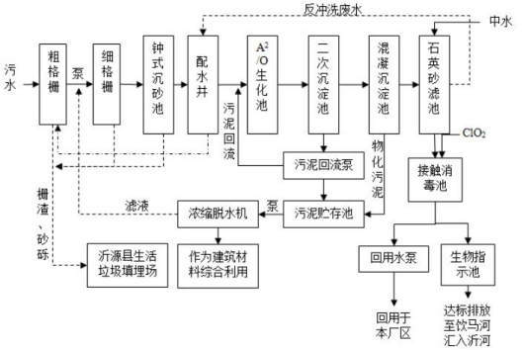  图4-1沂源水务发展有限公司第二污水处理厂工艺流程图  （6）废水排放达标情况  本次收集的沂源水务发展有限公司第二污水处理厂近期在线监测数据，具体见下表。  表4-72023年2月沂源水务发展有限公司第二污水处理厂在线监测数据统计表  监测日期 CODcr（mg/L） 氨氮（mg/L） 总磷（mg/L） 总氮（mg/L）  2023-02-08 28.87 1.48 0.13 10.34  2023-02-09 29.00 0.02 0.07 4.32  2023-02-10 33.51 0.90 0.08 5.96  2023-02-11 27.94 1.28 0.06 5.94  2023-02-12 35.81 1.50 0.10 7.04  2023-02-13 31.43 1.44 0.06 5.98  2023-02-14 32.12 1.30 0.10 7.88  2023-02-15 26.40 1.41 0.08 9.19  2023-02-16 32.00 1.64 0.21 6.87  2023-02-17 27.41 1.67 0.07 6.63  2023-02-18 34.44 1.87 0.07 7.24  2023-02-19 35.66 1.79 0.07 7.85  2023-02-20 39.62 1.49 0.09 8.32  2023-02-21 38.82 1.10 0.09 7.09  标准值 40 2 0.5 15  由以上数据可知，沂源水务发展有限公司第二污水处理厂排水能够满足《城镇污水处理厂污染物排放标准》（GB18918-2002）中一级A标准要求和《淄博市生态环境保护“十三五”规划（2016-2020）》中要求（COD≤40mg/L、NH₃-N≤2mg/L），运转正常。  （7）废水达标及环境影响分析  本项目排放废水中CODcr、BOD₅、SS、氨氮均满足《污水排入城镇下水道水质标准》（GB/T31962-2015）B级标准及沂源水务发展有限公司第二污水处理厂进水水质要求。  本项目生活污水经化粪池处理后通过园区污水管网排入沂源水务发展有限公司第二污水处理厂进行进一步处理，废水排放量为4.8m³/d，远小于沂源水务发展有限公司第二污水处理厂余量，故项目建设对水环境的影响可接受。

运  营  期  环  境  影  响  和  保  护  措  施 | 3、噪声  （1）噪声源强分析  本项目噪声主要来源于各生产运行产生的噪声，噪声级为70~85dB（A）。  表4-8项目室外噪声产生环节及排放情况  序号 声源名称 空间相对位置/m 声源源强 数量 声源控制 运行时段  X Y Z 声功率级dB（A）  1 活性炭吸附装置风机 0 160 2.5 80 1 低噪声设备基础减振 昼夜  表4-9项目室内噪声产生环节及排放情况  序号 声源名称 型号 空间相对位置/m 声源源强 数量 声源控制措施 距室内边界距离/m 室内边界声级/dB（A） 运行时段 建筑物插入损失/dB（A） 建筑物外噪声  X Y Z 声功率级dB（A） 声压级/dB（A） 建筑物外距离/m  东边界 北边界 西边界 南边界 东边界 北边界 西边界 南边界 东边界 北边界 西边界 南边界  1 压机 / 30 55 2.5 70 22 低噪声设备基础减振-15 80 40 25 35 31.9 38.0 42.0 39.1 昼夜 15 16.9 23.0 27.0 24.1 1  2 机器人激光切割中心 / 90 45 2.5 75 22 30 60 80 40 45.5 39.4 36.9 43.0 30.5 24.4 21.9 28.0  3 裁布机 / 30 170 2.5 70 44 90 35 30 35 30.9 39.1 40.5 39.1 15.9 24.1 25.5 24.1  4 模温机 / 45 30 2.5 65 44 75 65 35 25 27.5 28.7 34.1 37.0 12.5 13.7 19.1 22.0  5 气密机 / 95 185 2.5 80 22 25 20 95 50 52.0 54.0 40.4 46.0 37.0 39.0 25.4 31.0  6 空压机 / 50 50 2.5 85 6 70 45 40 45 48.1 51.9 52.9 51.9 33.1 36.9 37.9 36.9  7 真空泵 / 50 45 2.5 80 6 70 50 40 40 43.1 46.0 47.9 47.9 28.1 31.0 32.9 32.9  8 模具车 / 70 140 2.5 60 6 50 10 55 20 26.0 40.0 25.2 34.0 11.0 25.0 10.2 19.0  9 三坐标检测仪 / 100 185 2.5 60 22 20 20 100 65 34.0 34.0 20.0 23.7 19.0 19.0 5.0 8.7  10 天车 / 75 130 2.5 60 2 45 20 60 10 26.9 34.0 24.3 40.0 11.9 19.0 9.3 25.0  （2）噪声防治措施  ①总平面布置：将高噪声设备设置于距离厂界较远的位置，同时在工厂总体布置上利用建筑物、构筑物来阻隔声波的传播。  ②加强治理：设备选型时选择噪声低的设备，对设备采取减振、隔音、建筑屏蔽等措施。  ③加强管理：建立设备定期维护，保养的管理制度，以防止设备故障形成的非正常生产噪声；加强职工环保意识教育，提倡文明生产，减少人为噪声。  （3）评价等级及评价范围  根据《环境影响评价技术导则声环境》(HJ2.4-2021)“5评价工作等级中5.1评价等级划分"进行本项目声环境评价等级的确定。本项目建设所处声环境功能区为《声环境质量标准》(GB3096-2008)3类区，因此确定本项目声环境评价等级为二级。  根据《环境影响评价技术导则声环境》(HJ2.4-2021)中“5.2评价范围的确定”来确定本项目的评价范围。  本项目声环境评价等级为二级，评价范围确定为项目厂界向外50m范围，根据调查可知，该范围内无敏感目标。  （4）预测模式  本次评价采用《环境影响评价技术导则一声环境》(HJ2.4-2021)中附录B.1(工业噪声预测计算模式)进行预测，用A声级计算，模式如下:  （4.1）室外声源在预测点产生的声级计算基本公式  （4.1.1）在环境影响评价中，应根据声源声功率级或参考位置处的声压级、户外声传播衰减，按下式计算预测点的声级:  Lp(r)=Lw+Dc-(Adiv+Aatm+Ag+Abar+Amise)  Lp(r)=Lp(r0)+Dc-(Aaiv+Aatm+Ag+Abar+Amisc)  式中：Lp(r)—预测点处声压级，dB;  Lp(ro)—参考位置To处的声压级，dB;  Lw—由点声源产生的声功率级(A计权或倍频带)，dB;  Dc—指向性校正，它描述点声源的等效连续声压级与产生声功率级Lw的全向点声源在规定方向的声级的偏差程度，dB;  Adiv—几何发散引起的衰减，dB;  Aatm—大气吸收引起的衰减，dB;  Ag—地面效应引起的衰减，dB;  Abar—障碍物屏蔽引起的衰减，dB;  Amisce—其他多方面效应引起的衰减，dB.  （4.1.2）预测点的A声级LA(r)按照下式计算，即将8个倍频带声压级合成，计算出预测点的A声级La(r)。  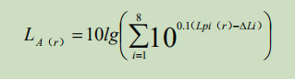  式中:Lpi(r)—预测点(r)处，第i倍频带A声级，dB;  Li—第i倍频带的A计权网络修正值，dB.  （4.1.3）在只考虑几何发散衰减时，可用公式:  LA(r)=LA(ro)-Adiv  （4.1.4）衰减项的计算  ①点生源的几何发散衰减  A、无指向性点声源几何发散衰减:  Lp(r)=Lp(ro)-20lg(r/ro)  声源处于自由空间:  LA(r)=LA(ro)-20lg(r/ro)-11  声源处于半自由空间  LA(r)=LA(ro)-20lg(r/ro)-8  B、指向性点声源几何发散衰减:  对于自由空间的点声源，其在某一θ方向上距离r处的声压级[Lp(r)θ]:  Lp(r)θ=Lw-20lg(r)+D1θ-11  Lp(r)θ—自由空间的点声源在某一θ方向上距离r处的声压级，dB；  Lw—点声源声功率级（A计权或倍频带），dB；  r—预测点距声源的距离；  DIθ—θ方向上的指向性指数，DIθ=10lgRθ，其中，Rθ为指向性因数，Rθ=Iθ/I，其中，I为所有方向上的平均声强，W/m2，Iθ为某一θ方向上的声强，W/m²。  ②线声源的几何发散衰减  无限长线声源几何发散衰减的基本公式:  Lp(r)=Lp(r0)-10lg(r/r0)  有限长线声源:  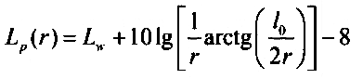  ③面声源的几何发散衰减  一个大型机器设备的振动表面，车间透声的墙壁，均可以认为是面声源。如果已知面声  源单位面积的声功率为W,各面积元噪声的位相是随机的，面声源可看作由无数点声源连续分布组合而成，其合成声级可按能量叠加法求出。  当预测点和面声源中心距离r处于以下条件时，可按下述方法近似计算:r<a/t时，几乎不衰减(Adiv=0);当a/π<r<b/π，距离加倍衰减3dB左右，类似线声源衰减特性(Adir≈10lg(r/r0));当r>b/π时，距离加倍衰减趋近于6dB，类似点声源衰减特性(Adiv≈20lg(r/r0))。其中面声源的b>a。  （4.2）室内声源等效室外声源声功率级计算方法：  声源位于室内，室内声源可采用等效室外声源声功率级法进行计算。设靠近开口处(或窗户)室内、室外某倍频带的声压级分别为Lp1和Lp2。若声源所在室内声场为近似扩散声场，则室外的倍频带声压级可按下列公式近似求出：  Lp2=Lp1-(TL+6)  Lp1—靠近开口处(或窗户)室内某倍频带的声压级或A声级，dB;  Lp2—靠近开口处(或窗户)室外某倍频带的声压级或A声级，dB;  TL—隔墙(或窗户)倍频带或A声级的隔声量，dB.  也可按下列公式计算某一室内声源靠近围护结构处产生的倍频带声压级或A声级：  LP1=LW+10g(Q/4πr2+4/R)  式中：LP1-—靠近开口处(或窗户)室内某倍频带的声压级或A声级，dB；  Lw—点声源声功率级(A计权或倍频带)，dB;  Q—指向性因数;通常对无指向性声源，当声源放在房间中心时，Q=1；当放在一面墙的中心时，Q=2；当放在两面墙夹角处时，Q=4;当放在三面墙夹角处时，Q=8。  R—房间常数；R=Sα/(1-α)，S为房间内表面面积，m²；α为平均吸声系数；  r—声源到靠近围护结构某点处的距离，m。  然后按下列公式计算出所有室内声源在围护结构处产生的i倍频带叠加声压级:  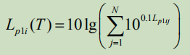  式中:Lpli(T)—靠近围护结构处室内N个声源i倍频带的叠加声压级，dB;  Lplj—室内j声源i倍频带的声压级，dB;  N—室内声源总数。  在室内近似为扩散声场时，按下列公式计算出靠近室外围护结构处的声压级:  Lp2i(T)=Lpli(T)一(TLi+6)  式中:Lp2i(T)—靠近围护结构处室外N个声源i倍频带的叠加声压级，dB;  Lpli(T)—靠近围护结构处室内N个声源i倍频带的叠加声压级，dB;  TLi—围护结构i倍频带的隔声量，dB.  然后按下列公式将室外声源的声压级和透过面积换算成等效的室外声源，计算出中心位置位于透声面积(S)处的等效声源的倍频带声功率级。  Lw=Lp2(T)+10lgS  式中:Lw—中心位置位于透声面积(S)处的等效声源的倍频带声功率，dB;  Lp2(T)—靠近围护结构处室外声源的声压级，dB;  S—透声面积，m²。  然后按室外声源预测方法计算预测点处的A声级。  （4.3）靠近声源处的预测点噪声预测模式  如预测点在靠近声源处，但不能满足点声源条件时，需按线声源或面声源模式计算。  （4.4）工业企业噪声计算  设第i个室外声源在预测点产生的A声级为LAi，在T时间内该声源工作时间为ti；第j个等效室外声源在预测点产生的A声级为LAj；在T时间内该声源工作时间为tj，则拟建工程声源对预测点产生的贡献值(Leqg)为:  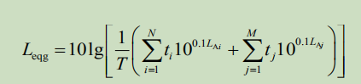  式中:Leqg—建设项目声源在预测点的等效声级贡献值，dB(A);  T—用于计算等效声级的时间，s；  N—室外声源个数；  ti—在T时间内i声源工作时间，s；  M—等效室外声源个数；  tj—在T时间内j声源工作时间，s。  （5）预测结果及评价  表4-10主要噪声源距离厂界距离一览表  序号 噪声源 建筑物外噪声声压级/dB（A） 与厂界距离（m）  东边界 北边界 西边界 南边界 东厂界 北厂界 西厂界 南厂界  1 生产车间 39.0 41.9 39.8 40.1 1 1 1 1  室内声源厂界贡献值（dB（A）） 39.0 41.9 39.8 40.1  1 活性炭吸附装置风机 85（隔音减震后噪声级） 110 70 40 160  室外声源厂界贡献值（dB（A）） 39.2 43.1 47.9 35.9  叠加厂界贡献值（dB（A））（昼/夜） 42.1 45.6 48.5 41.5  经预测，各厂界噪声值见下表：  表4-11噪声设备对预测点位贡献值及评价结果  预测点位 昼间dB（A） 夜间dB（A）  贡献值 超标值 贡献值 超标值  1#东厂界 42.1 -22.9 42.1 -12.9  2#北厂界 45.6 -19.4 45.6 -9.4  3#西厂界 48.5 -16.5 48.5 -6.5  4#南厂界 41.5 -23.5 41.5 -13.5  依据预测结果，项目采取有效噪声防治措施后，厂界噪声排放满足《工业企业厂界环境噪声排放标准》(GB12348-2008)3类标准要求  （6）监测方案  噪声监测要求见下表：  表4-8噪声排放及监测情况表  排放口编号 排放口名称 污染物种类 排放规律 监测点位名称 监测因子 监测频次  1# 东厂界 噪声 连续 东厂界 噪声 1次/季度  2# 南厂界 噪声 连续 南厂界 噪声 1次/季度  3# 西厂界 噪声 连续 西厂界 噪声 1次/季度  4# 北厂界 噪声 连续 北厂界 噪声 1次/季度  建议企业采取以下措施进一步降低噪声：  ①建立设备定期维护、保养的管理制度，以防止设备故障形成的非正常生产噪声，同时确保环保措施发挥最有效的功能；  ②加强厂区绿化；  ③加强生产管理和职工环保教育，要求职工正常操作设备，避免设备非正常工况下运行。  项目采取以上措施后可以进一步有效地降低设备噪声对周围环境的影响。

运  营  期  环  境  影  响  和  保  护  措  施 | 4、固体废物  （1）固体废物识别及处理措施  项目产生的固体废物包括一般工业固体废物、生活垃圾和危险废物。一般工业固体废物主要包括除尘器收尘、边角料、废包装袋、不合格品；危险废物主要包括废活性炭、废机油、废机油桶。  ①废包装材料：项目原料拆包过程会产生废包装材料，主要为废塑料袋，产生量为0.42t/a，暂存于一般固废暂存区，集中收集后外售综合利用。  ②边角料：项目裁切过程中会产生边角料，产生量为10t/a，暂存于一般固废暂存区，集中收集后外售综合利用。  ③不合格品：项目检验过程中会产生不合格产品，产生量为10t/a，暂存于一般固废暂存区，集中收集后外售综合利用。  ④除尘器收尘：根据工程分析，除尘器收尘量为0.198t/a，暂存于一般固废暂存区，集中收集后外售综合利用。  ⑤废活性炭：本项目有组织有机废气产生量为3.79t/a，项目配套二级活性炭废气处理设施效率以90%计，则活性炭吸附的有机废气量为3.41t/a。活性炭吸附饱和后需定期更换，根据工程经验，每100kg活性炭吸附30-40kg（本项目按35kg计算）有机物即达到饱和状态，则本项目废活性炭产生量约为9.74t/a。废活性炭属于危险废物，危废类别：HW49，危废代码：900-039-49，属于VOCs治理过程产生的废活性炭。暂存于危废暂存间，集中收集后委托有资质单位处置。  ⑥废机油：根据企业提供资料，设备维护过程产生的废机油为0.1t/a，属于危险废物，危废类别：HW08，危废代码：900-217-08，暂存于危废暂存间，集中收集后委托有资质单位处置。  ⑦废机油桶：本项目所用机油容量为50kg，润滑油用量为500kg废机油桶产生量为10个/a，属于危险废物，危废类别：HW08，危废代码：900-249-08，暂存于危废暂存间，集中收集后委托有资质单位处置。  ⑧生活垃圾：根据《环境保护实用数据手册》的相关数据，生活垃圾产生量按0.5kg/(人·d)，项目建设完成后劳动定员120人，年工作300天，则生活垃圾的产生量为18t/a，暂存于厂区垃圾桶内，由环卫部门定期清运处理。  项目固体废物识别见下表。  表4-9固体废物分析结果汇总表  固体废物名称 产生工序 形态 属性 废物代码 产生量（t/a） 利用/处置量（t/a） 处理措施  废包装材料 原料拆包 固态 一般固废 -- 0.42 0.42 暂存于一般固废暂存区，集中收集后外售综合利用  边角料 裁切过程 固态 一般固废 -- 10 10  不合格品 检验过程 固态 一般固废 -- 10 10  除尘器收尘 除尘器 固态 一般固废 -- 0.198 0.198  废活性炭 二级活性炭废气处理设施 固态 危险废物 900-039-49 9.74 9.74 暂存于危废暂存间，集中收集后委托有资质单位处置  废机油 设备维护 固态 危险废物 900-217-08 0.1 0.1  废机油桶 固态 危险废物 900-249-08 10个/a 10个/a  生活垃圾 工人日常 固态 一般固废 -- 18 18 暂存于厂区垃圾桶内，由环卫部门定期清运处理  本项目危险废物产生情况及见下表：  表4-10本项目危险废物汇总表  序号 危险废物名称 危险废物类别 危险废物代码 产生量（t/a） 处置量（t/a） 产生工序及装置 形态  1 废活性炭 HW49 900-039-49 9.74 9.74 废气处理 固态  2 废机油 HW08 900-217-08 0.1 0.1 设备维护 液态  3 废机油桶 HW08 900-249-08 10个/a 10个/a 固态  序号 主要成分 有害成分 产废周期 危险 特性 污染防治措施  1 废活性炭 沾染毒性物质 3个月/次 T 厂内危废暂存间暂存，定期委托有资质单位处理  2 石油类 废矿物油 半年/次 T，I  3 石油类 废矿物油 半年/次 T，I  本项目危险废物贮存场所基本情况见下表：  表4-11建设项目危险废物贮存场所（设施）基本情况样表  序号 贮存场所（设施）名称 危险废物名称 危险废物类别 危险废物代码 位置 贮存方式 贮存 能力 贮存 周期  1 危废暂存间 废活性炭 HW49 900-039-49 厂房内部 袋装 5t 半年  2 废机油 HW08 900-217-08 桶装 1.0t 半年  3 废机油桶 HW08 900-249-08 层叠堆放 1.0t 半年  （2）固体废物环境管理要求  ①一般固废间  项目一般固体废物执行《一般工业固体废物贮存和填埋污染控制标准》（GB18599-2020）。一般固废暂存于厂区生产车间内，暂存区可满足防风防雨措施，各类固废应分类收集，暂存区按照《环境保护图形标志——固体废物贮存（处置）场》（GB15562.2）的要求设置环保图形标志；指定专人进行日常管理。  ②危废间  本项目拟建设危废间一处。危废间位于厂房南侧，占地面积约15m²，危险废物在危废间内暂存，定期清理，贮存不超过一年。危废间的建设严格按照相关技术规范进行：  a.危废暂存库要严格按照《危险废物贮存污染控制标准》（GB18597-2001）及修改单要求进行防渗工程设计施工，并配备消防设备。  b.存储容器做到防腐、防漏，暂存于危废暂存间，设置危险废物标识。  c.根据《挥发性有机物无组织排放控制标准》（GB37822-2019）10.4要求对危险废物设置专人管理和登记，建立危险废物储存台账，如实记录危险废物储存和处理情况，台账保存期限不小于3年。  d.危险废物定期由有资质单位负责转运处理，企业不得私自转运。转移严格按照《危险废物转移联单管理办法》的相关要求执行。  5、地下水、土壤  （1）地下水及土壤污染源、污染物类型及污染途径  本项目主要原材料均不属于易燃易爆危险物质，不涉及危险物质；项目主要为生活污水，经化粪池处理后，沿污水管网排入沂源水务发展有限公司第二污水处理厂进一步处理；因此，项目正常工况下无区域地下水、土壤产生污染的重大污染源、污染物及污染途径。项目可能对地下水、土壤产生影响的情况为事故状态下化粪池、危废间等储存区域等防渗不当，造成污染物下渗污染地下水、土壤；项目排放的颗粒物通过大气沉降等对土壤造成污染。污染物主要为CODcr、氨氮等。  （2）污染防治措施  项目应做好化粪池、危废间等防渗处理，主要防渗措施如下：地面基础防渗层采用1m黏土夯实，黏土上方浇筑400mm厚S6防渗水泥，上部层铺设2mm厚的改性沥青防渗层然后在其上涂环氧树脂防渗层，防渗系数≤10-10cm/s，且做到表面无裂隙。  （3）跟踪监测要求  根据以上分析，本项目正常工况下无污染地下水、土壤环境等重大危险源，且项目500米范围内无地下水集中式饮用水水源和热水、矿泉水、温泉等特殊地下水资源。企业运营期正常工况下不需要针对地下水、土壤环境污染进行跟踪监测，必要时可参照《排污单位自行监测技术指南总则》（HJ819-2017）要求及本项目实际情况开展跟踪监测。  6、生态  本项目租赁现有厂房，且用地范围内无珍稀动植物物种，生态环境质量一般。项目占地内原有生物物种在项目周围地域广泛存在，基本不影响评价区域的生物多样性，项目运营对周围生态环境基本上不会产生明显的影响。  7、环境风险  （1）风险物质识别及重大危险源辨识  根据《建设项目环境风险评价技术导则》（HJT169-2018）、《危险化学品重大危险源辨识》（GB18218-2009）分析，本项目使用的机油属于HJ169-2018中的风险物质。  表4-12主要危险物料存储情况  序号 物质名称 最大存贮量q 贮存区临界量Q qi/Qi  1 机油 0.5t 2500t 0.0002  综上，Q值为0.0002＜1，危险物质存储量未超过临界量。  （2）可能的影响途径  项目使用的机油管理不当发生泄漏，引起的地表水、地下水环境污染事故；未按规定建立应急防护等导致事故扩大，会污染周围大气、土壤、地表水，并对职工身体健康产生一定不利影响。  （3）环境风险防范措施  项目可能发生的风险是危废暂存间发生泄漏。机油泄漏对周围大气环境、水环境、土壤环境造成一定的污染以及电路电线设备短路或者接触不良引起的火灾。防范措施具体如下：  ①火灾事故防范措施  a.加强企业管理，可有效避免环境风险事故的发生；加大宣传教育力度，增强工作人员的整体消防安全意识；参加社会消防安全知识培训，提高广大职工的消防安全意识，使其掌握防火、灭火、逃生的基础知识。  b.制定安全生产管理制度，车间内严禁烟火；加强管理，严格操作规范，杜绝因操作失误导致的事故发生；对厂内电路电线和相关设备加强检查和维修，所有照明灯具也应采用密闭型。  c.加强消防设施建设，应配置灭火器等消防器材，如引水带、灭火器、水桶、砂土等；厂区内必须有值班人员24小时全天候值班，并经常性检修保养，确保设施完好可用。  大气环境风险防范措施  定期对环保设施和危废暂存间进行检查，重点检查环保设施是否正常运转以及危废暂存间是否存在破损、泄漏。  ③水环境风险防范措施  对相应区域要经常巡查，杜绝“跑、冒、滴、漏”等事故的发生。危废暂存间应进行重点防渗处理，危废间严格落实《危险废物贮存污染控制标准》（GB18597-2023）要求。  在采取加强管理和本环评报告建议的各类有针对性的措施的前提下，该项目采取的风险防范措施可有效避免风险事故对周围环境产生不利影响，则该项目环境风险度在可接受范围内。  8、电磁辐射  本项目不属于新建或改建、扩建广播电台、差转台、电视塔台、卫星地球上行站、雷达等电磁辐射类项目，本项目不需要分析电磁辐射对环境目标的影响。  9、环境影响评价制度与排污许可制度的衔接  根据《控制污染物排放许可制实施方案》（国办发[2016]81号，2016年11月11日）和《关于印发<排污许可证管理暂行规定>的通知》（环水体[2016]186号，2016年12月23日）等文件，环境影响评价制度是建设项目的环境准入门槛，排污许可制是企事业单位生产运营期排污的法律依据，必须做好充分衔接，实现从污染预防到污染治理和排放控制的全过程监管。  本项目建成后，应根据《固定污染源排污许可分类管理名录》（2019年版）（生态环境部部令第11号）要求申领简化管理排污许可证。

五、环境保护措施监督检查清单
内容  要素 | 排放口(编号、  名称)/污染源 | 污染物项目 | 环境保护措施 | 执行标准
大气环境 | 废气排气筒（DA001） | VOCs | 二级活性炭废气处理设施，15m高排气筒排放（DA001） | 《挥发性有机物排放标准第7部分：其他行业》（DB37/2801.7-2019）表1中非金属矿物制品业污染物排放标准
 | 厂界无组织 | VOCs | 车间密闭、加强  管理 | 《挥发性有机物排放标准第7部分：其他行业》（DB37/2801.7-2019）表2标准限值
 |  | 颗粒物 | 设备自带布袋  除尘器 | 《大气污染物综合排放标准》（GB16297-1996）表2无组织排放监控浓度限值
地表水环境 | 生活污水 | COD、BOD₅、SS、NH₃-N | 生活污水经化粪池处理后沿市政污水管网排入沂源水务发展有限公司第二污水处理厂进一步处理 | 《污水排入城镇下水道水质标准》（GBT31962-2015）B等级标准
声环境 | 生产车间 | 噪声 | 采用隔音、减振、距离衰减等措施 | 《工业企业厂界噪声排放标准》（GB12348-2008）3类标准
电磁辐射 | 不涉及
固体废物 | 生活垃圾委托环卫部门定期清运；布袋除尘器收尘、边角料、不合格品、废包装材料定期收集统一外卖，废活性炭、废机油、废机油桶存于危险废物暂存间，定期交由有资质单位进行处理
土壤及地下水污染防治措施 | 采取分区防渗措施，化粪池、危废间按照重点污染防治区进行防渗，生产区、一般固废暂存间等按照一般污染防治区进行防渗。为防止项目建成运营后对周围地下水、土壤环境造成污染，企业应加强对生产设施的管理和维护；制定环境管理制度，强化风险防范意识，加强环境保护工作。
生态保护措施 | 拟建项目营运期间应加强运营环节的管理，保证环保措施严格实施，确保设备安全运转，使污染物排放达标。同时，加强绿化，种植花草、树木，既美化环境，以发挥吸声降噪作用，提高生态效应。在严格管理，落实各项环保措施的情况下，可实现污染物达标排放，项目对生态环境影响较小。
环境风险  防范措施 | 强化风险意识，消防及火灾风险防范，物料贮存过程风险防范。
其他环境  管理要求 | （1）严格执行环保“三同时”制度，确保各项环保措施落实到位。  （2）积极配合环保部门的监督、监测管理，健全厂内环境管理体制。  （3）加强厂区及周围的绿化，降低对区域生态环境的影响。  （4）污染物排放口、暂存场所，应严格按照《环境保护图形标志--排放口（源）》（GB1556.2-1995）、《环境保护图形标志--固体废物贮存（处置）场》（GB15562.2-1995）。

六、结论
山东博克塞斯新材料科技有限公司年产52.8万件玻璃纤维/树脂复合材料上箱体项目为年产52.8万件玻璃纤维/树脂复合材料上箱体项目，不属于国家发展和改革委员会发布的《产业结构调整指导目录（2024年本）》中“鼓励类”、“限制类”、“淘汰类”，属于允许建设项目，符合国家的产业政策。本项目已取得山东省建设项目备案证明，项目代码为2408-370323-89-05-812847。项目位于山东省淄博市沂源县悦庄镇民营工业园兴源路与南悦路交叉口东250m处。项目用地为工业用地，符合规划要求。
本项目在生产过程中会产生废气、废水、噪声、固体废物等，在全面落实本报告表提出的各项环境保护措施的基础上，切实做到“三同时”，并在营运期内持之以恒加强环境管理的前提下，从环境保护角度，本项目环境影响可行。

附表

建设项目污染物排放量汇总表
项目  分类 | 污染物名称 | 现有工程  排放量（固体废物产生量）① | 现有工程  许可排放量  ② | 在建工程  排放量（固体废物产生量）③ | 本项目  排放量（固体废物产生量）④ | 以新带老削减量  （新建项目不填）⑤ | 本项目建成后  全厂排放量（固体废物产生量）⑥ | 变化量  ⑦
废气 | 颗粒物（t/a） | / | / | / | 0.0152 | / | 0.0152 | +0.0152
 | VOCs（t/a） | / | / | / | 0.579 | / | 0.579 | +0.579
废水 | 废水总量  （万m³/a） | / | / | / | 0.144 | / | 0.144 | +0.144
 | COD（t/a） | / | / | / | 0.504 | / | 0.504 | +0.504
 | 氨氮（t/a） | / | / | / | 0.0432 | / | 0.0432 | +0.0432
一般工业固体废物（t/a） | 废包装材料 | / | / | / | 0.42 | / | 0.42 | +0.42
 | 边角料 | / | / | / | 10 | / | 10 | +10
 | 不合格品 | / | / | / | 10 | / | 10 | +10
 | 除尘器收尘 | / | / | / | 0.198 | / | 0.198 | +0.198
危险废物（单位：t/a） | 废活性炭900-039-49 | / | / | / | 9.74 | / | 9.74 | +9.74
 | 废机油900-217-08 | / | / | / | 0.1 | / | 0.1 | +0.1
 | 废机油桶900-249-08 | / | / | / | 10个/a | / | 10个/a | +10个/a
生活垃圾（t/a） | 生活垃圾 | / | / | / | 18 | / | 18 | +18
注：（1）单位：t/a。
（2）⑥=①+③+④-⑤；⑦=⑥-①。

附件1：委托书

委托书

山东量石生态环境工程有限公司：
根据国家《建设项目环境保护管理条例》和当地环保部门的要求，山东博克塞斯新材料科技有限公司年产52.8万件玻璃纤维/树脂复合材料上箱体项目需执行环境影响评价制度，今委托贵公司承担该项目环境影响报告表的编制工作。

委托方：山东博克塞斯新材料科技有限公司
委托时间：2024年8月23日

附件2：关于资料提供和环评内容的确认承诺函

关于资料提供和环评内容的确认承诺函

山东量石生态环境工程有限公司：
依据双方签订的《山东博克塞斯新材料科技有限公司年产52.8万件玻璃纤维/树脂复合材料上箱体项目环境影响评价技术服务合同书》约定，我单位承诺提供给贵单位的材料均为真实、合法的。
由贵单位编制的《山东博克塞斯新材料科技有限公司年产52.8万件玻璃纤维/树脂复合材料上箱体项目环境影响报告表》已收悉，经对报告内容认真核对，我单位确认相关技术资料及支撑性文件均为我方提供，环评内容符合本项目合同规定的要求，可以上报主管部门审查。由于我方提供资料的真实性、合法性引起的法律责任，由我方承担。
特此承诺！

建设单位（公章）

2024年8月27日

附件3：企业营业执照
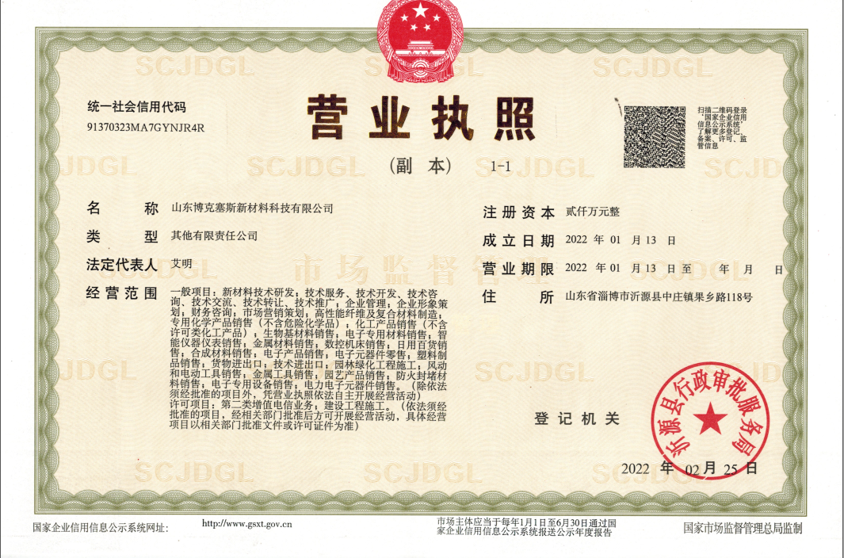
附件4：项目备案证明
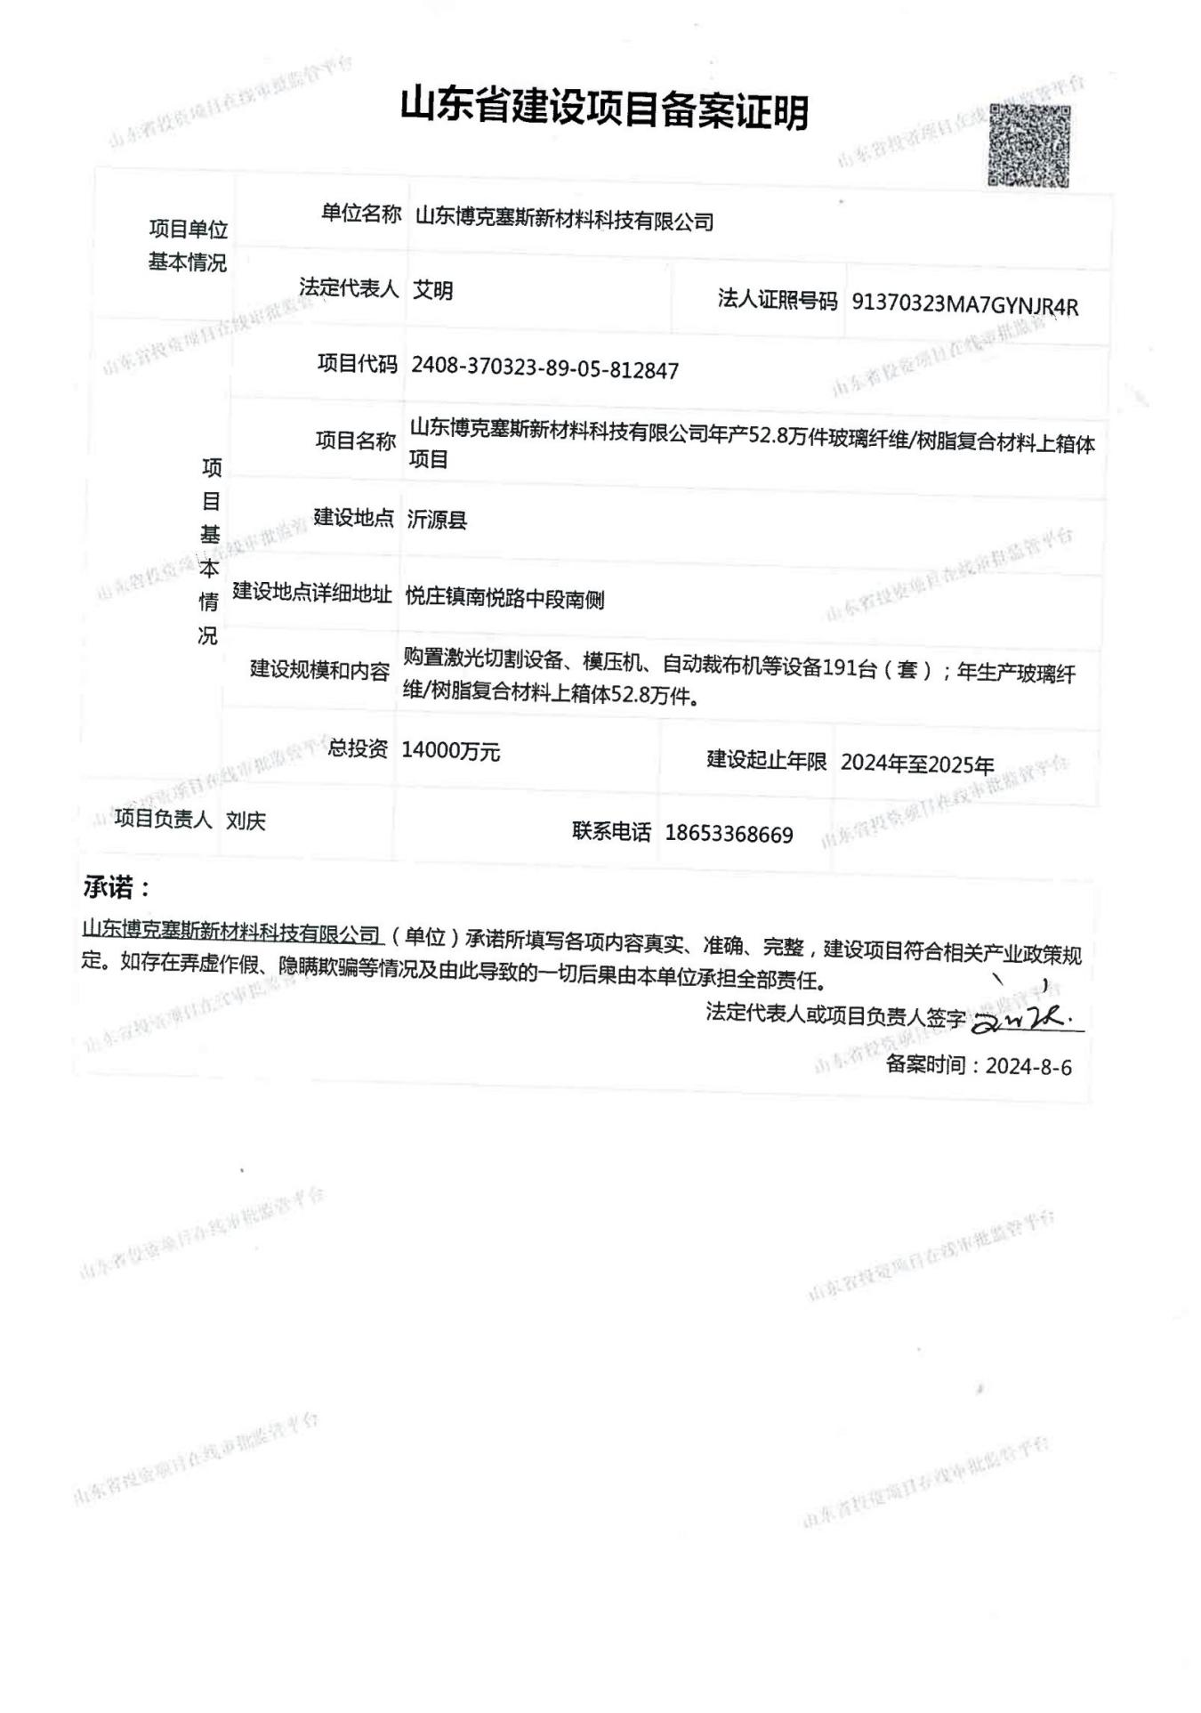

附件5：厂房租赁合同

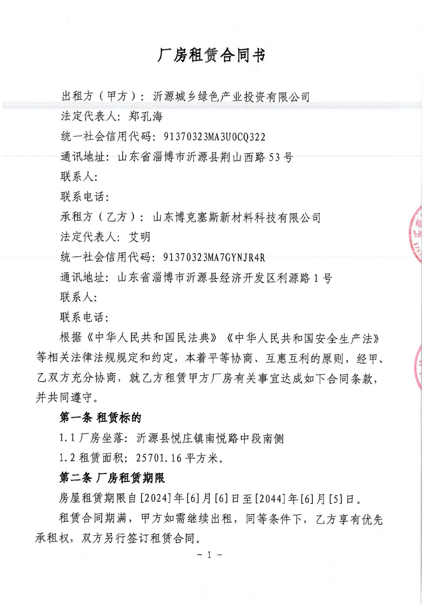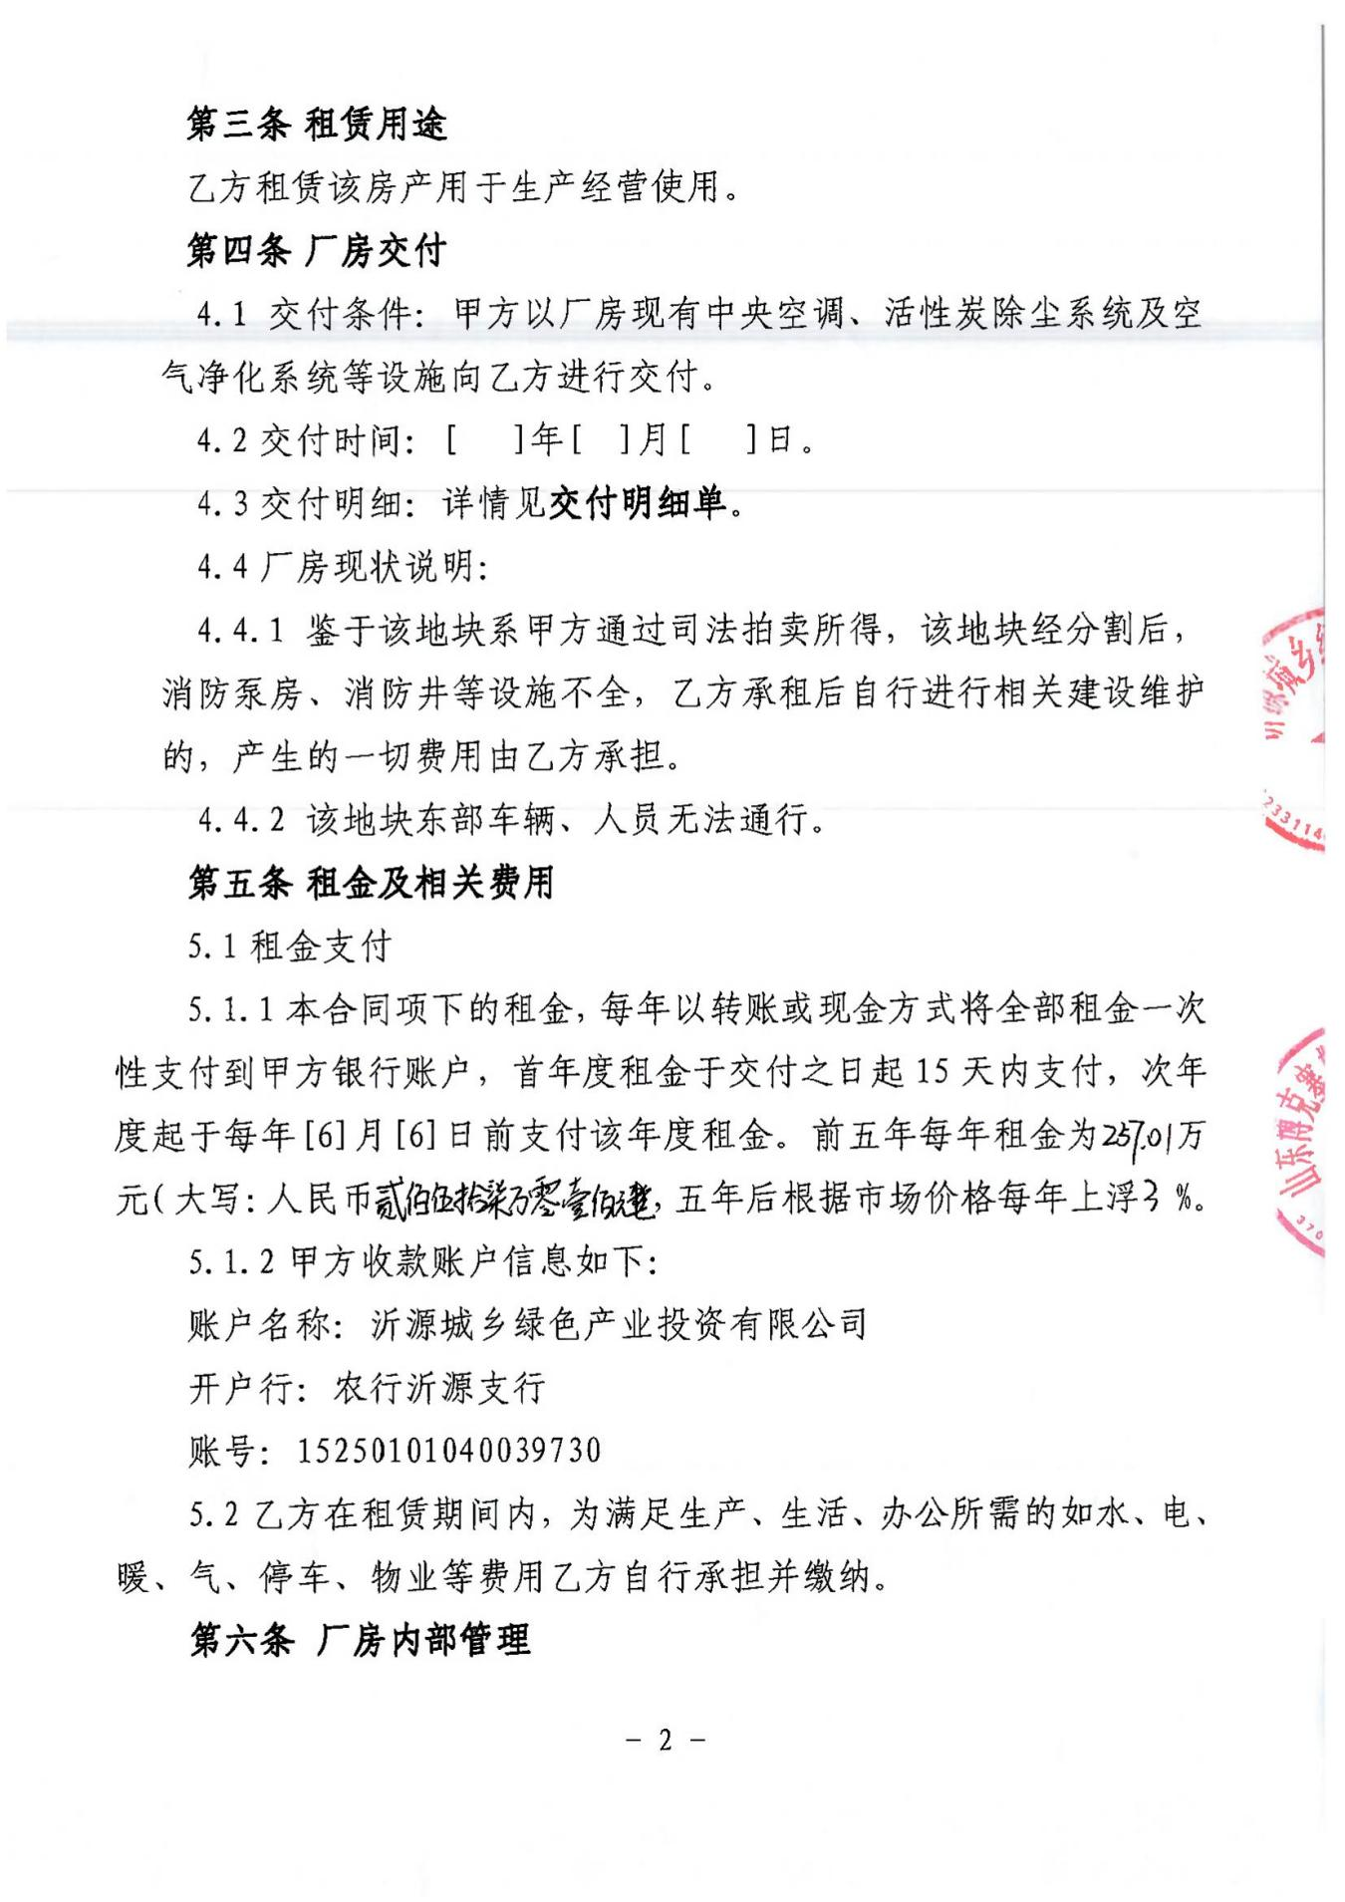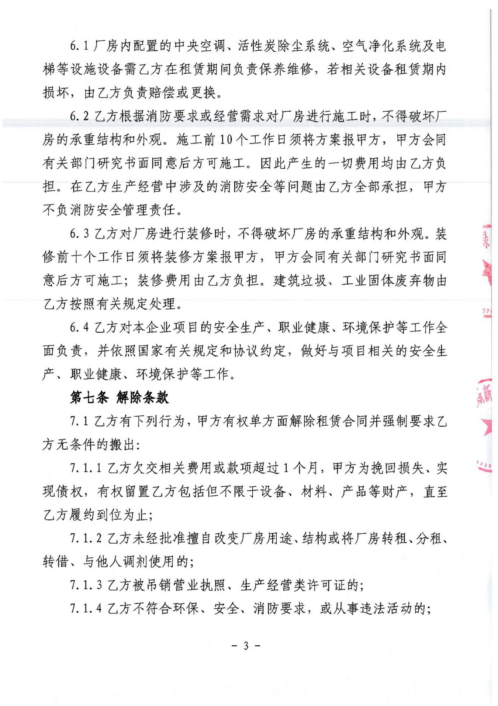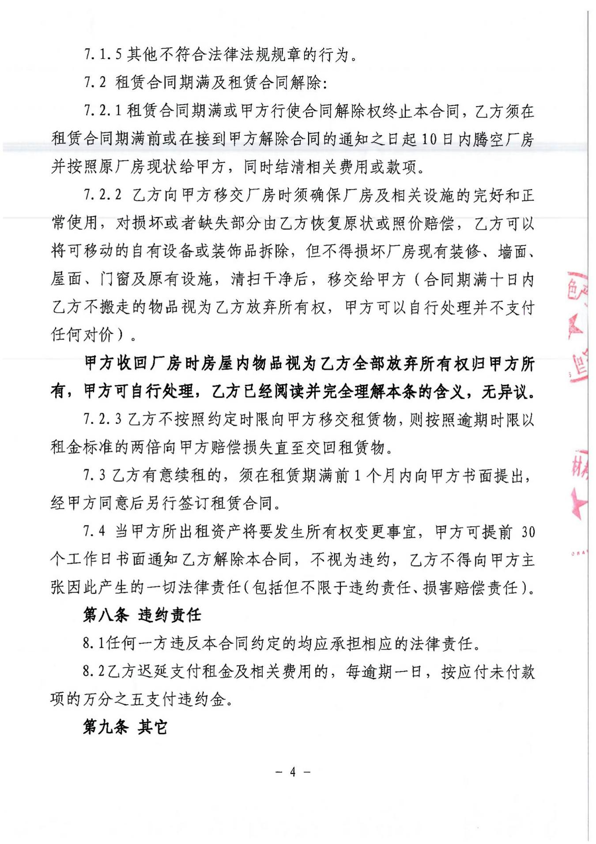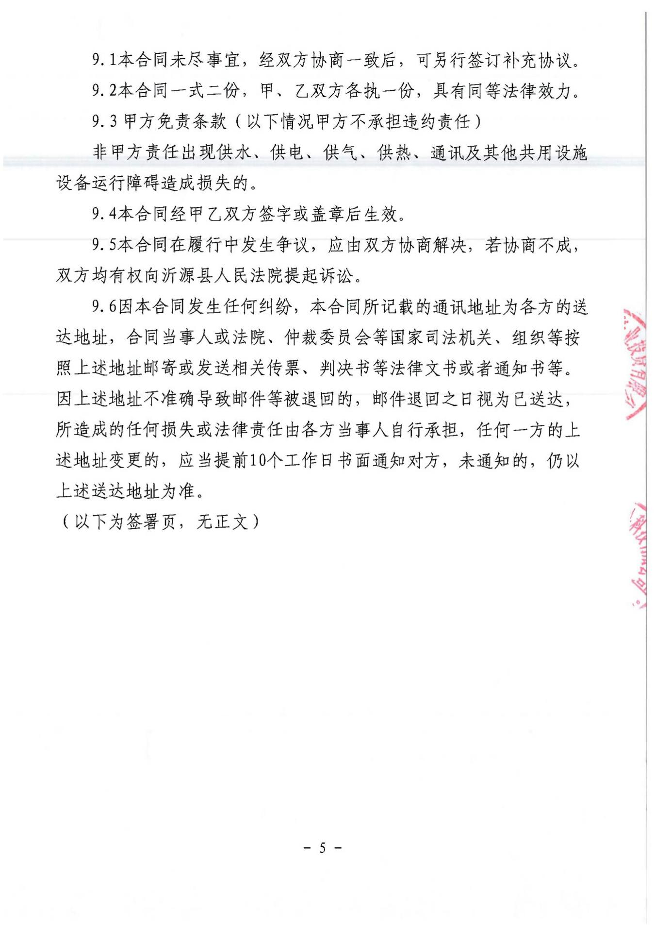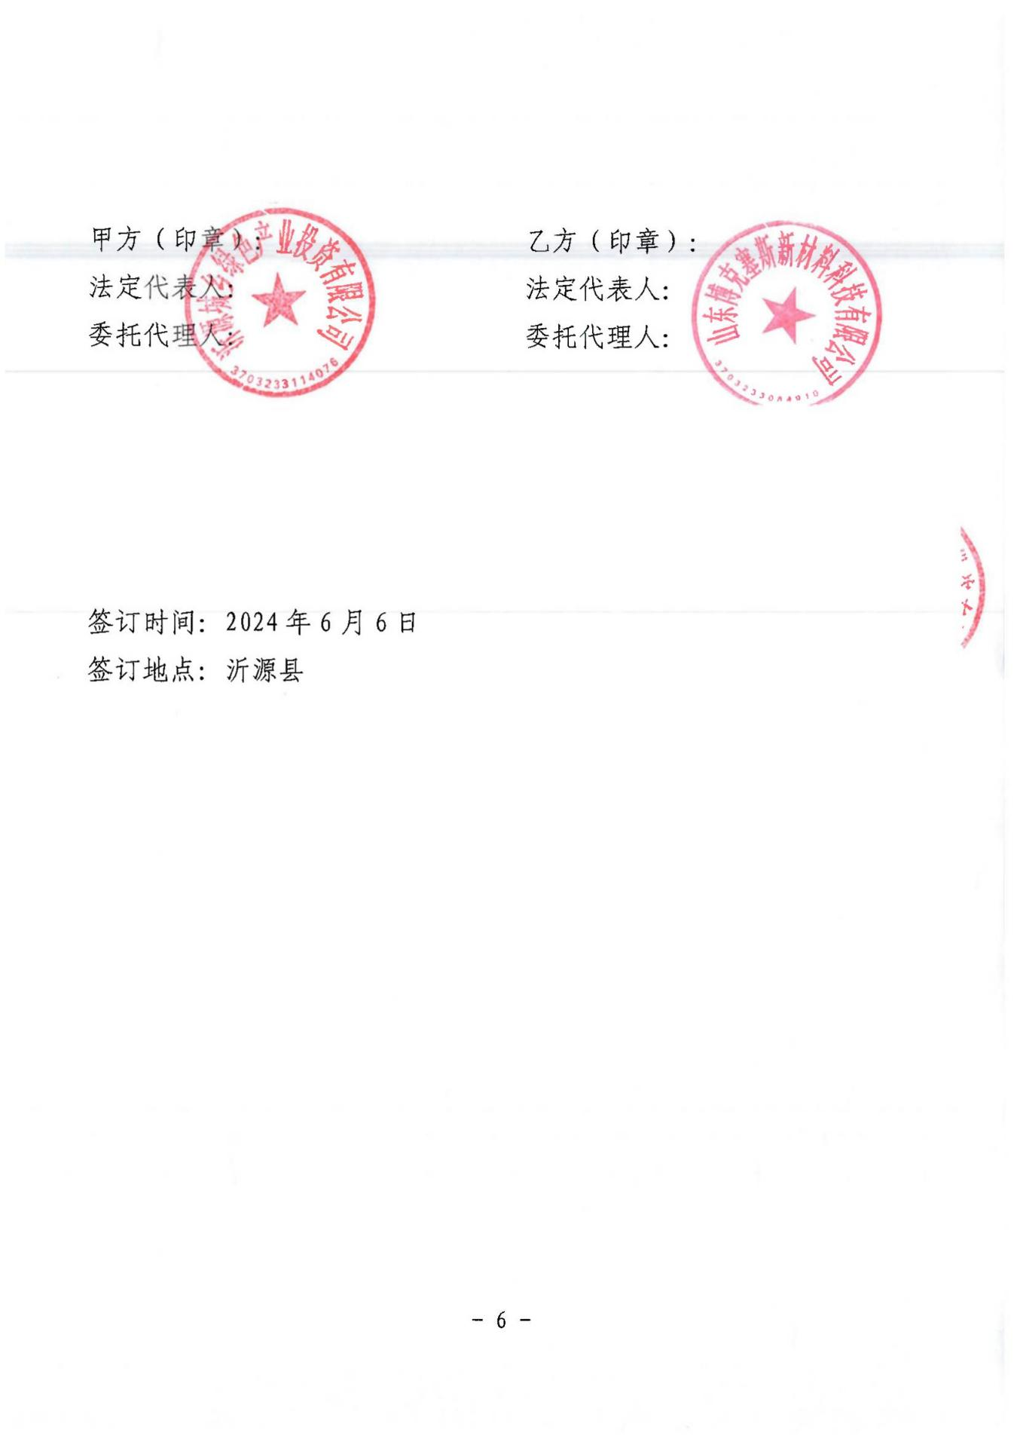
附件6：工程师现场踏勘照片
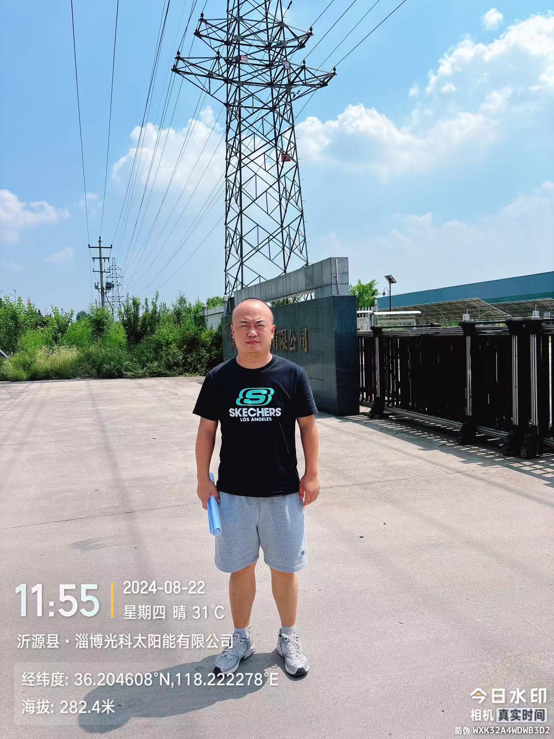

附件7：专家审核意见
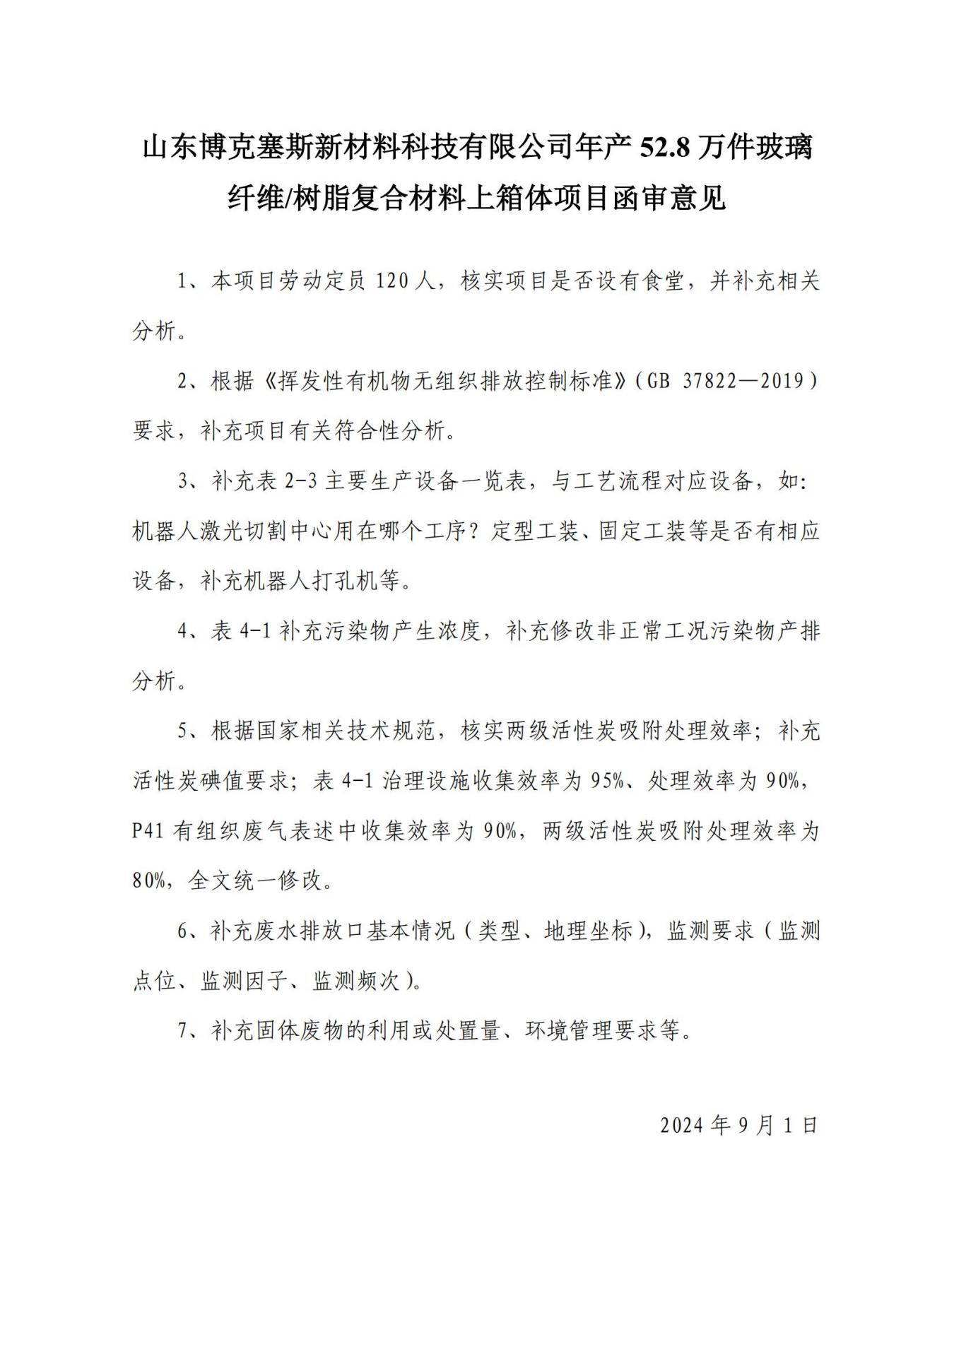

附件8：修改说明
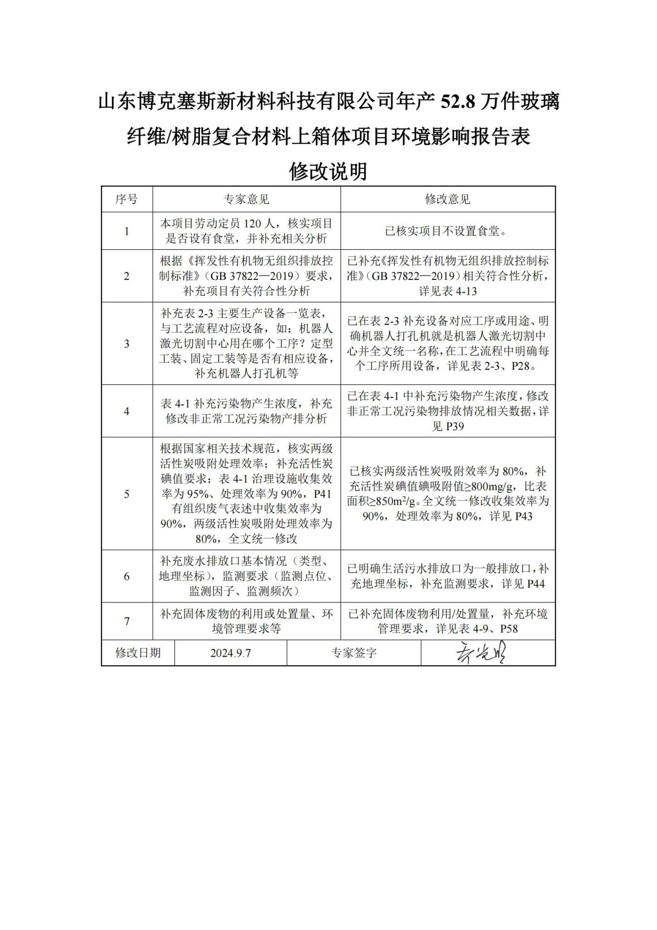

附图1：项目地理位置图比例尺1：50000
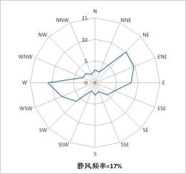
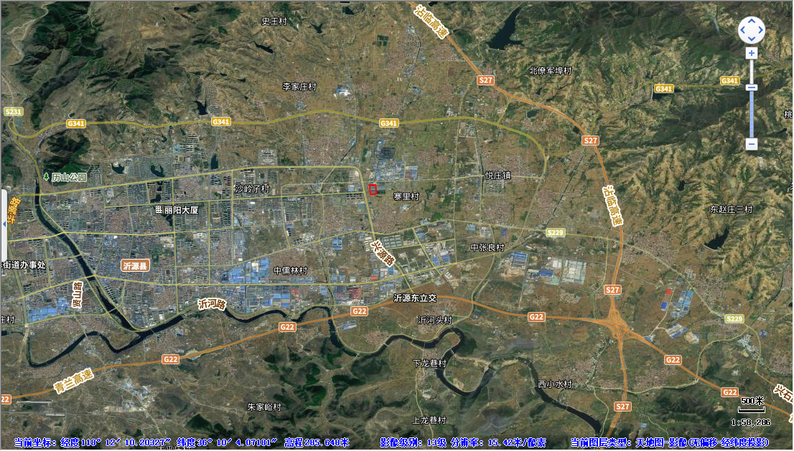
项目位置

附图2：项目保护目标分布图比例尺1：10000
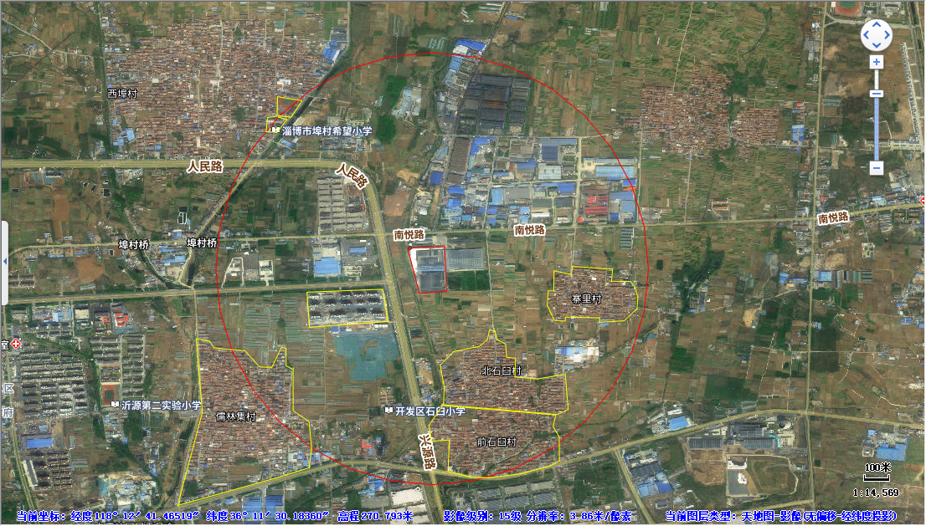
692m
351m
753m
156m
495m
932m
儒林社区
儒林集村
淄博市埠村希望小学
寨里村
北石臼村
前石臼村
厂界外1000m范围
项目位置

附图3：悦庄镇民营工业园土地利用规划图（比例尺1:5000）

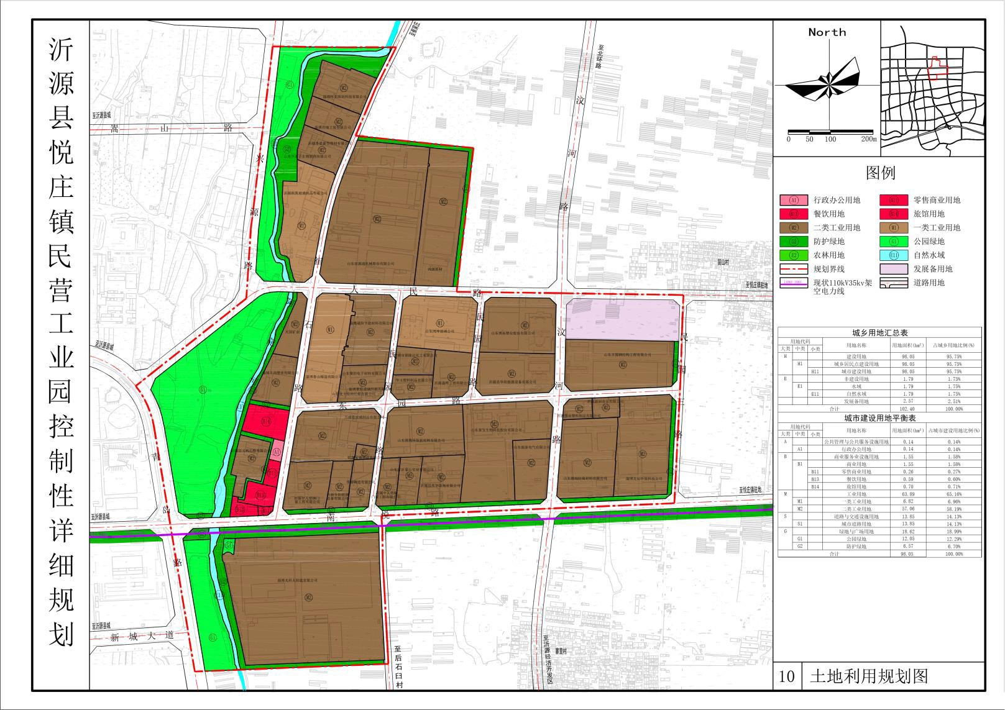
项目位置
本项目所在地

附图4：淄博市饮用水水源地分布图
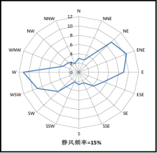
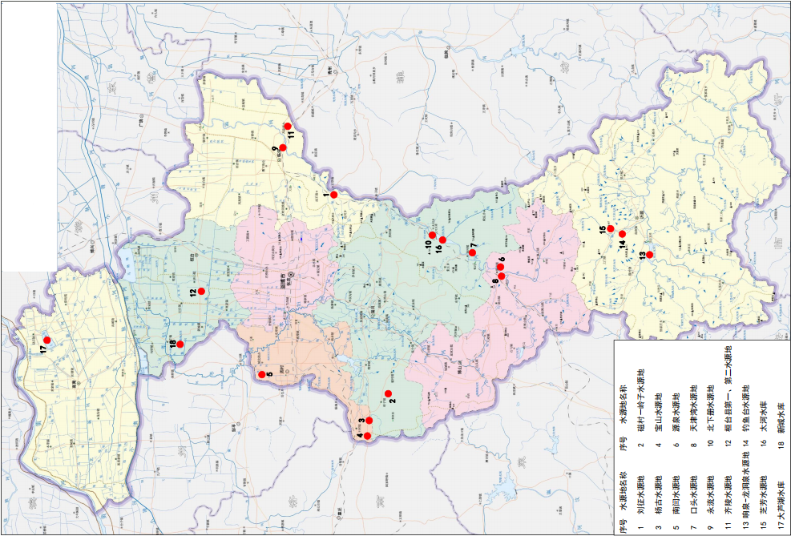
项目位置

淄博市饮用水水源地分布图

附图5：项目厂区平面布置图（1:1000）

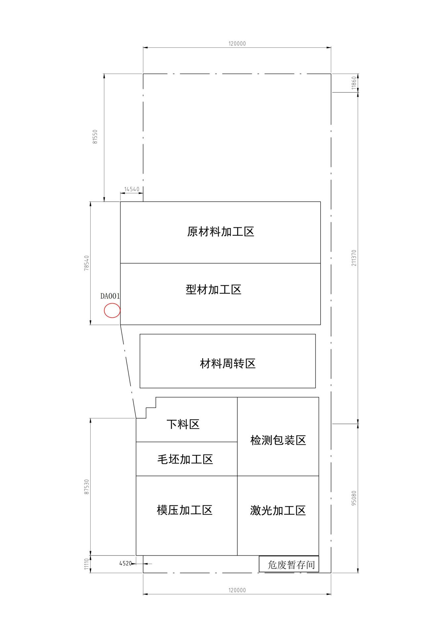

附图6：淄博市生态保护红线图
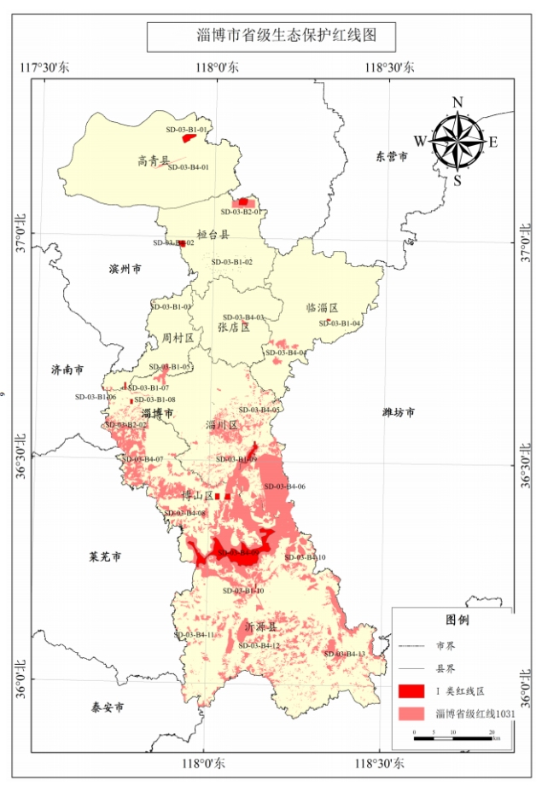

项目位置

附图7：淄博市环境管控单元图
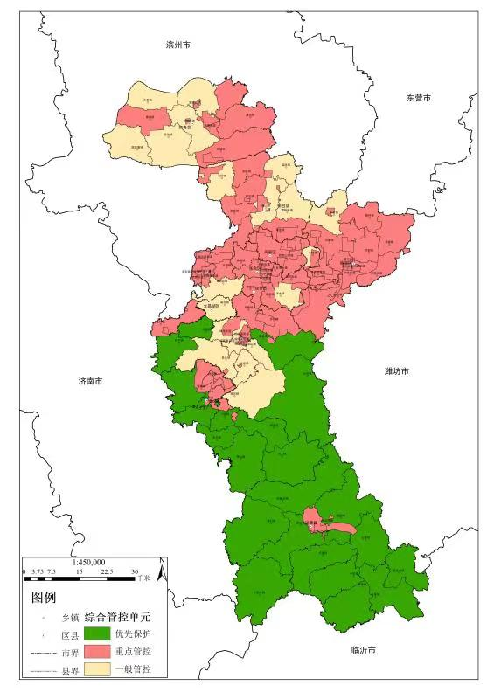
项目位置

附图8（1）：项目与沂源县“三区三线”位置关系图（城镇开发边界）
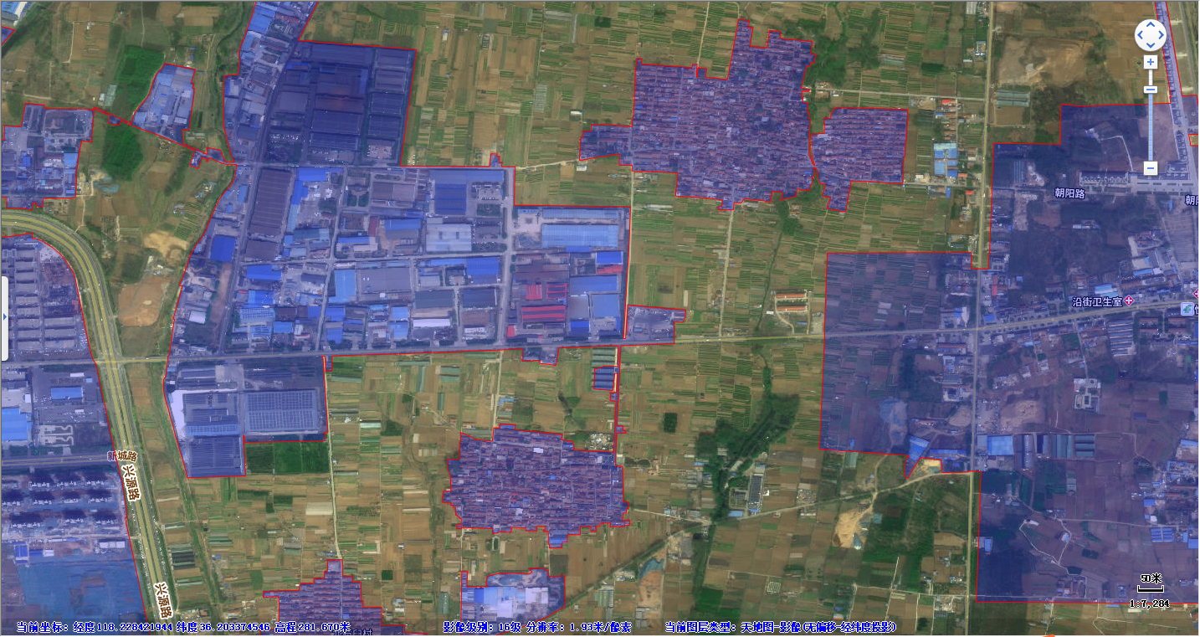
项目位置

附图8（2）：项目与沂源县“三区三线”位置关系图（生态保护红线）
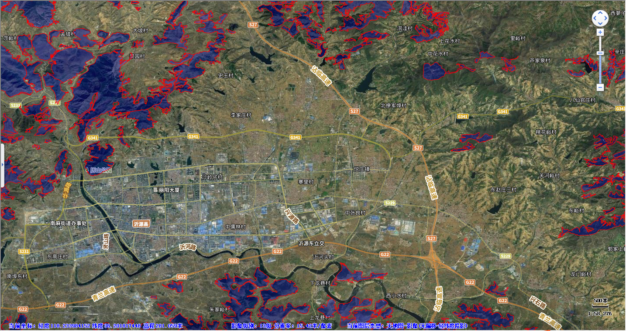

项目位置

附图8（3）：项目与沂源县“三区三线”位置关系图（基本农田）
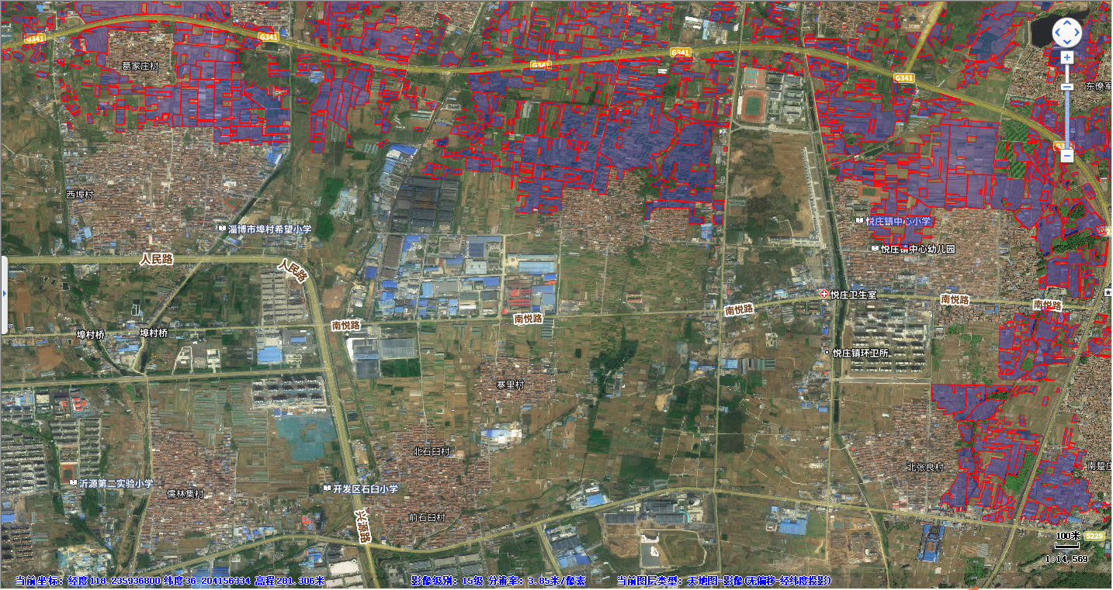

项目位置

